

Федеральное агентство по рыболовству
Федеральное государственное бюджетное образовательное
учреждение высшего образования
«Астраханский государственный технический университет»
Система менеджмента качества в области образования, воспитания, науки и инноваций сертифицирована
ООО «ДКС РУС» по международному стандарту ISO 9001:2015

Институт морских технологий, энергетики и транспорта
УТВЕРЖДАЮ
Директор института морских технологий,
энергетики и транспорта
к.т.н., доцент
_______________________ А.Р. Рубан
«____»______20_____ г.

Рабочая программа дисциплины (модуля)
Начертательная геометрия и инженерная графика
Направление
16.03.03 Холодильная, криогенная техника и системы жизнеобеспечения
Профиль Системы климатехники и жизнеобеспечения
Направленность
Квалификация (степень)
бакалавр
Форма обучения
очная
Автор:
к.т.н., Доцент, Славин Роман Борисович

Семестр  (<Курс>.<Семестр на курсе>) | 1 (1.1) |  | 2 (1.2) |  | Итого
Недель | 18 |  | 17
Вид занятий | УП | РП | УП | РП | УП | РП
Лекции | 18 | 18 |  |  | 18 | 18
Практические | 36 | 36 | 34 | 34 | 70 | 70
Итого ауд. | 54 | 54 | 34 | 34 | 88 | 88
Кoнтактная рабoта | 54 | 54 | 34 | 34 | 88 | 88
Сам. работа | 9 | 9 | 74 | 74 | 83 | 83
Часы на контроль | 45 | 45 |  |  | 45 | 45
Итого | 108 | 108 | 108 | 108 | 216 | 216

УП: 16.03.03_2021_Системы климатехники и жизнеобеспечения.plx |  |  |  | стр. 3
Программу составил(и):
к.т.н., Доцент, Славин Роман Борисович _________________
Рецензент(ы):
к.т.н., зав.кафедрой, Ильин Роман Альбертович _________________
Рабочая программа дисциплины
Начертательная геометрия и инженерная графика
разработана в соответствии с ФГОС ВО:
Федеральный государственный образовательный стандарт высшего образования - бакалавриат по направлению подготовки 16.03.03 Холодильная, криогенная техника и системы жизнеобеспечения (приказ Минобрнауки России от 01.06.2020 г. № 698)
составлена на основании учебного плана:
16.03.03 Холодильная, криогенная техника и системы жизнеобеспечения
Профиль Системы климатехники и жизнеобеспечения
утвержденного учёным советом вуза от 27.01.2023 протокол № 5.
Рабочая программа одобрена на заседании кафедры
Механика и инженерная графика
Протокол от 31 августа 2023 г. № 6

Зав. кафедрой Славин Борис Матвеевич
Председатель УМС_____________ А.Р.Рубан
31.08. 2023 г.
Протокол №10

 | УП: 16.03.03_2021_Системы климатехники и жизнеобеспечения.plx |  |  |  |  |  |  |  |  |  |  |  |  |  |  |  |  |  |  |  |  |  |  |  |  |  |  |  | стр. 5
 | 1. ЦЕЛИ ОСВОЕНИЯ ДИСЦИПЛИНЫ (МОДУЛЯ)
 | 1.1 |  |  |  | Приобретение знаний и выработка навыков, необходимых для составления и чтения технических чертежей, проектной документации, основ автоматизации и механизации чертежных работ.
 | 2. МЕСТО ДИСЦИПЛИНЫ (МОДУЛЯ) В СТРУКТУРЕ ОБРАЗОВАТЕЛЬНОЙ ПРОГРАММЫ
 | Цикл (раздел) ОП: |  |  |  |  |  |  |  |  | Б1.О.17
 | 2.1 |  |  |  | Требования к предварительной подготовке обучающегося:
 | 2.1.1 |  |  |  | Знать основы школьного курса геометрии (планиметрия и стереометрия)
 | 2.2 |  |  |  | Дисциплины (модули) и практики, для которых освоение данной дисциплины (модуля) необходимо как предшествующее:
 | 2.2.1 |  |  |  | Теоретическая механика
 | 2.2.2 |  |  |  | Метрология,стандартизация и сертификация
 | 2.2.3 |  |  |  | Сопротивление материалов
 | 2.2.4 |  |  |  | Детали машин и основы конструирования
 | 3. КОМПЕТЕНЦИИ ОБУЧАЮЩЕГОСЯ, ФОРМИРУЕМЫЕ В РЕЗУЛЬТАТЕ ОСВОЕНИЯ ДИСЦИПЛИНЫ (МОДУЛЯ)
 | ОПК-6: Способен самостоятельно работать в средах современных операционных систем, наиболее распространенных прикладных программ и программ компьютерной графики
 | Знать:
 | Уровень 1 |  |  |  |  |  |  | усвоено основное содержание, но излагается фрагментарно, не всегда последовательно, определения понятий недостаточно четкие, не используются в качестве доказательства выводы и обобщения из наблюдений, допускаются ошибки в их изложении
 | Уровень 2 |  |  |  |  |  |  | определения понятий дает неполные, допускает незначительные нарушения в последовательности изложения, небольшие неточности при использовании научных категорий, формулировки выводов
 | Уровень 3 |  |  |  |  |  |  | четко и правильно дает определения, полно раскрывает содержание понятий, верно использует терминологию, при этом ответ самостоятельный, использованы ранее приобретенные знания
 | Уметь:
 | Уровень 1 |  |  |  |  |  |  | выполняет не все операции действия, допускает ошибки в последовательности их выполнения, действие выполняется недостаточно осознанно
 | Уровень 2 |  |  |  |  |  |  | выполняет все операции, последовательность их выполнения соответствует требованиям, но действие выполняется недостаточно осознанно
 | Уровень 3 |  |  |  |  |  |  | выполняет все операции, последовательность их выполнения достаточно хорошо продумана, действие в целом осознано
 | Владеть:
 | Уровень 1 |  |  |  |  |  |  | владеет не всеми необходимыми навыками, имеющийся опыт фрагментарен
 | Уровень 2 |  |  |  |  |  |  | в целом владеет необходимыми навыками и/или имеет опыт
 | Уровень 3 |  |  |  |  |  |  | владеет всеми необходимыми навыками и/или имеет опыт
 | В результате освоения дисциплины (модуля) обучающийся должен
 | 3.1 |  |  |  | Знать:
 | 3.1.1 |  |  |  | Правила чтения конструкторской и технологической документации. Способы графического представления объектов, пространственных образов технологического оборудования и схем. Законы, методы и приемы проекционного черчения. Требования государственных стандартов Единой системы конструкторской документации и Единой системы технологической документации. Правила выполнения чертежей, технических рисунков, эскизов и схем. Технику и принципы нанесения размеров. Классы точности и их обозначение на чертежах. Типы и назначения спецификаций, правила их чтения и составления
 | 3.2 |  |  |  | Уметь:
 | 3.2.1 |  |  |  | Читать конструкторскую и технологическую документацию по профилю специальности. Выполнять комплексные чертежи геометрических тел и проекции точек, лежащих на их поверхности, в ручной и машинной графике. Выполнять эскизы, технические рисунки и чертежи деталей, их элементов, узлов в ручной и машинной графике. Оформлять проектноконструкторскую, технологическую и другую техническую документацию в соответствии с действующей нормативной базой.
 | 3.3 |  |  |  | Владеть:
 | 3.3.1 |  |  |  | Графическими способами решения метрических задач пространственных объектов, методами проецирования и изображения пространственных форм на плоскости проекции.
 |  | 4. СТРУКТУРА И СОДЕРЖАНИЕ ДИСЦИПЛИНЫ (МОДУЛЯ)
 |  | Код занятия |  |  |  | Наименование разделов и тем /вид занятия/ |  |  |  |  | Семестр / Курс |  |  | Часов |  |  |  | Компетен-  ции |  |  | Литература |  | Инте  ракт. |  | Примечание
 |  |  |  |  |  | Раздел 1.
 |  | 1.1 |  |  |  | Введение. Предмет начертательной геометрии. Метод проецирования. Виды проецирования. Комплексный чертеж. 2 - х картинный и 3-х картинный чертеж Монжа. Аксонометрические проекции. Основные понятия и определения. Основная теорема аксонометрии. Стандартные аксонометрические системы /Лек/ |  |  |  |  | 1 |  |  | 2 |  |  |  | ОПК-6 |  |  | Л1.1  Э1 Э2 Э4
 |  | 1.2 |  |  |  | Изображение резьбы (ГОСТ 2.311-68). Крепежные изделия /Пр/ |  |  |  |  | 1 |  |  | 4 |  |  |  | ОПК-6 |  |  | Л3.1
 |  | 1.3 |  |  |  | Подготовка к практическому занятию. Решение задач /Ср/ |  |  |  |  | 1 |  |  | 2 |  |  |  | ОПК-6
 |  |  |  |  |  | Раздел 2.
 |  | 2.1 |  |  |  | Основные геометрические образы и изображение их на чертеже. Прямые и плоскости общего и частного положения. Многогранники /Лек/ |  |  |  |  | 1 |  |  | 2 |  |  |  | ОПК-6 |  |  | Л1.1  Э1 Э2 Э4
 |  | 2.2 |  |  |  | Проецирование точки на 2 и 3 плоскости проекций. Комплексный чертеж точки /Пр/ |  |  |  |  | 1 |  |  | 4 |  |  |  | ОПК-6 |  |  | Л1.1  Э1 Э2 Э4
 |  | 2.3 |  |  |  | Подготовка к практическому занятию. Решение задач /Ср/ |  |  |  |  | 1 |  |  | 1 |  |  |  | ОПК-6
 |  |  |  |  |  | Раздел 3.
 |  | 3.1 |  |  |  | Позиционные задачи. Первая основная позиционная задача. Определение видимости. Построение линии пересечения двух плоскостей. /Лек/ |  |  |  |  | 1 |  |  | 2 |  |  |  | ОПК-6 |  |  | Л1.1  Э1 Э2 Э4
 |  | 3.2 |  |  |  | Основные геометрические образы и изображение их на чертеже. Прямые и плоскости общего и частного положения. Многогранники./Пр/ |  |  |  |  | 1 |  |  | 4 |  |  |  | ОПК-6 |  |  | Л1.1  Э1 Э2 Э4
 |  | 3.3 |  |  |  | Подготовка к практическому занятию. Решение задач /Ср/ |  |  |  |  | 1 |  |  | 1 |  |  |  | ОПК-6
 |  |  |  |  |  | Раздел 4.
 |  | 4.1 |  |  |  | Кривые поверхности: поверхности вращения, линейчатые и винтовые поверхности. Принадлежность точки поверхности.  Пересечение многогранника и кривой поверхности плоскостью  /Лек/ |  |  |  |  | 1 |  |  | 2 |  |  |  | ОПК-6 |  |  | Л1.1  Э1 Э2 Э4
 |  | 4.2 |  |  |  | Позиционные задачи. Первая основная позиционная задача. Определение видимости. Построение линии пересечения двух плоскостей./Пр/ |  |  |  |  | 1 |  |  | 4 |  |  |  | ОПК-6 |  |  | Л1.1  Э1 Э2 Э4
 |  | 4.3 |  |  |  | Подготовка к практическому занятию. Решение задач /Ср/ |  |  |  |  | 1 |  |  | 1 |  |  |  | ОПК-6
 |  |  |  |  |  | Раздел 5.
 |  | 5.1 |  |  |  | Способы преобразования комплексного чертежа:  а) способ замены плоскостей проекций; б) способ вращения вокруг проецирующей прямой  /Лек/ |  |  |  |  | 1 |  |  | 2 |  |  |  | ОПК-6 |  |  | Л1.1  Э1 Э2 Э4
 |  | 5.2 |  |  |  | Пересечение многогранника и кривой поверхности плоскостью /Пр/ |  |  |  |  | 1 |  |  | 4 |  |  |  | ОПК-6 |  |  | Л1.1  Э1 Э2 Э4
 |  | 5.3 |  |  |  | Подготовка к практическому занятию. /Ср/ |  |  |  |  | 1 |  |  | 1 |  |  |  | ОПК-6
 |  |  |  |  |  | Раздел 6.
 |  | 6.1 |  |  |  | Пересечение многогранника и кривой поверхности с прямой линией. Построение линии пересечения поверхностей способом вспомогательных секущих плоскостей /Лек/ |  |  |  |  | 1 |  |  | 2 |  |  |  | ОПК-6 |  |  | Л1.1  Э1 Э2 Э4
 |  | 6.2 |  |  |  | Построение линии пересечения поверхностей способом вспомогательных секущих плоскостей /Пр/ |  |  |  |  | 1 |  |  | 4 |  |  |  | ОПК-6 |  |  | Л1.1  Э1 Э2 Э4
 |  | 6.3 |  |  |  | Подготовка к практическому занятию. Решение задач /Ср/ |  |  |  |  | 1 |  |  | 1 |  |  |  | ОПК-6
 |  |  |  |  |  | Раздел 7.
 |  | 7.1 |  |  |  | Метрические задачи. Определение натуральной величины отрезка прямой способом прямоугольного треугольника. Перпендикулярность прямой и плоскости. /Лек/ |  |  |  |  | 1 |  |  | 2 |  |  |  | ОПК-6 |  |  | Л1.1  Э1 Э2 Э4
 |  | 7.2 |  |  |  | Определение натуральной величины отрезка прямой способом прямоугольного треугольника. Перпендикулярность прямой и плоскости./Пр/ |  |  |  |  | 1 |  |  | 4 |  |  |  | ОПК-6 |  |  | Л1.1  Э1 Э2 Э4
 |  | 7.3 |  |  |  | Подготовка к практическому занятию. Решение задач /Ср/ |  |  |  |  | 1 |  |  | 1 |  |  |  | ОПК-6
 |  |  |  |  |  | Раздел 8.
 |  | 8.1 |  |  |  | Развертки поверхностей: а) развертки многогранников; б) построение приближенных разверток развертывающихся поверхностей; в) условные развертки неразвертывающихся поверхностей /Лек/ |  |  |  |  | 1 |  |  | 2 |  |  |  | ОПК-6 |  |  | Л1.1  Э1 Э2 Э4
 |  | 8.2 |  |  |  | Развертка многогранников и кривых поверхностей. /Пр/ |  |  |  |  | 1 |  |  | 6 |  |  |  | ОПК-6 |  |  | Л1.1  Э1 Э2 Э4
 |  | 8.3 |  |  |  | Подготовка к практическому занятию. /Ср/ |  |  |  |  | 1 |  |  | 1 |  |  |  | ОПК-6
 |  |  |  |  |  | Раздел 9.
 |  | 9.1 |  |  |  | Обзорная лекция по курсу «Начертательная геометрия». /Лек/ |  |  |  |  | 1 |  |  | 2 |  |  |  | ОПК-6
 |  | 9.2 |  |  |  | Итоговое занятие /Пр/ |  |  |  |  | 1 |  |  | 2 |  |  |  | ОПК-6
 |  |  |  |  |  | Раздел 10.
 |  | 10.1 |  |  |  | /Экзамен/ |  |  |  |  | 1 |  |  | 45 |  |  |  | ОПК-6
 |  |  |  |  |  | Раздел 11.
 |  | 11.1 |  |  |  | Изображения - виды (ГОСТ 2.305- 2008). Чтение формы элементов деталей. /Пр./ |  |  |  |  | 2 |  |  | 6 |  |  |  | ОПК-6 |  |  | Л3.1 М1, М6
 |  | 11.2 |  |  |  | Подготовка к практическому занятию. /Ср/ |  |  |  |  | 2 |  |  | 12 |  |  |  | ОПК-6
 |  |  |  |  |  | Раздел 12.
 |  | 12.1 |  |  |  | Изображения — разрезы, сечения (ГОСТ2.305-2008) /Пр./ |  |  |  |  | 2 |  |  | 6 |  |  |  | ОПК-6 |  |  | Л3.1 М1, М6
 |  | 12.2 |  |  |  | Подготовка к практическому занятию. /Ср/ |  |  |  |  | 2 |  |  | 14 |  |  |  | ОПК-6
 |  |  |  |  |  | Раздел 13.
 |  | 13.1 |  |  |  | Построение аксонометрии деталей. /Пр./ |  |  |  |  | 2 |  |  | 6 |  |  |  | ОПК-6 |  |  | Л3.1 М1, М6
 |  | 13.2. |  |  |  | Подготовка к практическому занятию. /Ср/ |  |  |  |  | 2 |  |  | 12 |  |  |  | ОПК-6
 |  |  |  |  |  | Раздел 14.
 |  | 14.1 |  |  |  | Эскизирование деталей. /Пр./ |  |  |  |  | 2 |  |  | 6 |  |  |  | ОПК-6 |  |  | Л3.1 М1, М6
 |  | 14.2 |  |  |  | Подготовка к практическому занятию. /Ср/ |  |  |  |  | 2 |  |  | 12 |  |  |  | ОПК-6
 |  |  |  |  |  | Раздел 15.
 |  | 15.1 |  |  |  | Выполнение сборочного чертежа изделия и его спецификации. /Пр./  сборочного чертежа по эскизам деталей. |  |  |  |  | 2 |  |  | 8 |  |  |  | ОПК-6 |  |  | Л3.1 М1, М6
 |  | 15.2 |  |  |  | Подготовка к практическому занятию. /Ср/ |  |  |  |  | 2 |  |  | 14 |  |  |  | ОПК-6
 |  |  |  |  |  | Раздел 16.
 |  | 16.1 |  |  |  | Итоговое занятие. /Пр./ |  |  |  |  | 2 |  |  | 2 |  |  |  | ОПК-6
 |  | 16.2 |  |  |  | Подготовка к практическому занятию. /Ср/ |  |  |  |  | 2 |  |  | 10 |  |  |  | ОПК-6
 |  |  |  |  |  | Раздел 17
 |  | 17.1 |  |  |  | Зачет с оценкой
 |  | ФОНД ОЦЕНОЧНЫХ СРЕДСТВ
 |  | 5.1. Контрольные вопросы и задания
1. Ортогональные проекции. Метод Монжа. Эпюр Монжа и его свойства.
2. Задание прямых на эпюре. Различное положение прямой относительно плоскостей проекций. Взаимное положение прямых в пространстве. Теорема о проекциях прямого угла. Определение видимости на чертеже. Метод конкурирующих точек. Основные задачи на прямую линию.
3. Задание плоскости на чертеже. Принадлежность прямой и точки заданной плоскости. Линии уровня плоскости. Положения плоскости относительно плоскостей проекции. Свойство проецирующей плоскости.
4. Пересечение прямой и плоскости общего положения. Пересечение плоскостей общего положения. Перпендикулярность прямой и плоскости.
5. Способ вращения вокруг оси, перпендикулярной к плоскости проекций. Способ плоскопараллельного перемещения. Способ замены плоскостей проекций.
6. Многогранники. Пересечение поверхности многогранников с плоскостью общего и частного положения. Пересечение поверхности многогранника с прямой общего положения.
7. Способы образования кривых поверхностей и задание их на чертеже. Классификация кривых поверхностей. Определитель кривых поверхностей. Поверхности вращения. Основные понятия.
8. Пересечение кривой поверхности с проецирующей плоскостью. Пересечение кривой поверхности с прямой общего положения. Пересечение кривой поверхности с плоскостью общего положения. Алгоритмы решения.
10. Способ секущих плоскостей. Алгоритм построения.
11. Аксонометрические проекции. Общие понятия и определения. Стандартные аксонометрические проекции. Выбор вида аксонометрических проекций. Окружность в прямоугольной аксонометрии.
12. Названия и расположение видов на чертеже (по ГОСТ 2.305-2008).
13. Что такое главный вид, дополнительный вид, их обозначение на чертеже.
14. Что следует использовать для уменьшения числа видов?
15. Различие между разрезом и сечением.
16. Могут ли разрезы располагаться на месте соответствующих видов?
17. Какой разрез называется местным?
18. В каких случаях допускается соединять половину вида и половину разреза? Какими линиями их соединяют? Как они располагаются на чертеже?
19. Какими линиями обводятся сечения (не входящие в состав разреза) и как они обозначаются?
20. Как изображают контур вынесенного и наложенного сечения?
21. Когда применяется и как обозначается выносной элемент? Где он располагается?
22. Как различают разрезы в зависимости от числа секущих плоскостей? Какой разрез называют сложным?
23. Особенности вычерчивания спиц, тонких стенок, ребер, если секущая плоскость направлена вдоль оси и длинной стороны такой детали?
24. Как изображаются на чертеже оси прямоугольной изометрической проекции (ГОСТ 2.317-69)?
25. Изображение резьбы (ГОСТ 2.311-68).
 |  | 5.2. Темы письменных работ
Расчетная работа №1. Построить недостающий вид модели по двум заданным, аксонометрическое изображение
Расчетная работа №2. По заданным координатам построить линию пересечения 2-х плоскостей общего положения и определить видимость на чертеже.
Расчетная работа №3. Способы преобразования комплексного чертежа
Расчетная работа №4. Построить сечение многогранника плоскостью общего положения. Найти натуральную величину сечения. Построить полную развертку усеченной поверхности многогранника.
Расчетная работа №5. Построить линию пересечения поверхностей методом вспомогательных секущих плоскостей.
Расчетная работа №6. Выполнить недостающий вид модели, простые разрезы, аксонометрическое изображение.
Расчетная работа №7. Выполнить болтовое соединение и спецификацию
Расчетная работа №8. Выполнение эскизов деталей
Расчетная работа №9. Выполнить чертежи 2-3 деталей и аксонометрическое изображение с вырезом
Расчетная работа №10. Выполнение сборочного чертежа по эскизам деталей. Оформление спецификации
 |  | 5.3. Фонд оценочных средств
 |  | Фонд оценочных средств по данной дисциплине (модулю) представлен в приложении к рабочей программе.
 |  | 5.4. Перечень видов оценочных средств
 |  | Решение задач, расчетно-графическая работа (РГР), отчеты по РГР, контрольная работа, экзаменационные вопросы
 |  | 6. УЧЕБНО-МЕТОДИЧЕСКОЕ И ИНФОРМАЦИОННОЕ ОБЕСПЕЧЕНИЕ ДИСЦИПЛИНЫ (МОДУЛЯ)
 |  | 6.1. Рекомендуемая литература
 |  | 6.1.1. Основная литература
 |  |  |  |  |  |  |  |  | Авторы, составители |  |  |  |  |  |  |  | Заглавие |  |  |  |  |  |  | Издательство, год
 |  | Л1.1 |  |  |  |  |  |  | Харах, М.М. |  |  |  |  |  |  |  | Учебно-методический комплекс по дисциплине "Начертательная геометрия": учеб. пособие для вузов |  |  |  |  |  |  | Астрахань: Изд-во АГТУ, 2010
 |  | Л1.2 |  |  |  |  |  |  | Харах, М.М., Гусева Т.В. |  |  |  |  |  |  |  | Инженерная графика: учебно-метод. комплекс : учеб. пособие для вузов |  |  |  |  |  |  | Астрахань: Изд-во АГТУ, 2012
 |  | 6.1.2. Методические разработки
 |  |  |  |  |  |  |  |  | Авторы, составители |  |  |  |  |  |  |  | Заглавие |  |  |  |  |  |  | Издательство, год
 |  | Л3.1 |  |  |  |  |  |  | Харах М.М., Козлова И.А. |  |  |  |  |  |  |  | Чертежи сборочные.: Методические указания по "Инженерной и компьютерной графике" для студентов 1и2 курсов технических специальностей и направлений подготовки бакалавров. |  |  |  |  |  |  | Астрахань: АГТУ, 2013
 |  | Л3.2 |  |  |  |  |  |  | Харах М.М., Славин Б.М., Славин Р.Б. |  |  |  |  |  |  |  | Рабочая тетрадь по начертательной геометрии. |  |  |  |  |  |  | Астрахань: АГТУ, 2014
 |  | 6.2. Перечень ресурсов информационно-телекоммуникационной сети "Интернет"
 |  | Э1 | Нестеренко, Л.А. Начертательная геометрия. Инженерная графика. Раздел 1. Конспект лек-ций по начертательной геометрии: рабочая тетрадь [Электронный ресурс] : учеб. пособие / Л.А. Нестеренко, В.В. Бурлов, Л.В. Ремонтова. — Электрон. дан. — Пенза: ПензГТУ, 2014. — 191 с
 |  | Э2 | Бурлов, В.В. Конспект лекций по начертательной геометрии инженерная графика: Модуль 1 [Электронный ресурс] : учеб. пособие / В.В. Бурлов, И.И. Привалов, Л.А. Нестеренко. — Электрон. дан. — Пенза: ПензГТУ, 2014. — 72 с.
 |  | Э3 | Юдина, Е.Ю. Начертательная геометрия. Инженерная графика [Электронный ресурс]: учеб. пособие — Электрон. дан. — Пенза : ПензГТУ, 2012. — 142 с.
 |  | Э4 | Начертательная геометрия [Электронный ресурс]: учеб. пособие / В.В. Корниенко [и др.]. — Электрон. дан. — Санкт-Петербург: Лань, 2013. — 192 с.
 |  | 6.3.1 Перечень программного обеспечения
 |  | 6.3.1.1 | DeamonTools-Программа для работы с образами дисков |  |  |  |  |  |  |  |  |  |  |  |  |  |  |  |  |  |  |  |  |  |  |  |  |  |  |  |  |  |  |  | стр. 8
 |  | 6.3.1.2 | AdobeReader-Программа для просмотра электронных документов
 |  | 6.3.1.3 | KasperskyAntivirus-Средство антивирусной защиты
 |  | 6.3.1.4 | MathCad-Система компьютерной алгебры из класса систем автоматизированного проектирования, ориентированная на подготовку интерактивных документов с вычислениями и визуальным сопровождением, отличается лёгкостью использования и применения для коллективной работы
 |  | 6.3.1.5 | MozillaFireFox-Браузер
 |  | 6.3.1.6 | 7-zip-Архиватор
 |  | 6.3.1.7 | iSpringPresenter 7-Программа для создания презентаций
 |  | 6.3.1.8 | Антиплагиат-Система автоматической проверки текстов на наличие заимствований из общедоступных сетевых источников
 |  | 6.3.1.9 | КОМПАС – 3D V21-Система трехмерного моделирования.
 |  | 6.3.1.10 | GoogleChrome-Браузер
 |  |  |  |  |  |  |  |  |  |  |  |  |  |  |  |  |  |  |  |  |  |  |  |  |  |  | стр. 8
 |  | 6.3.2 Перечень информационных справочных систем и профессиональных баз данных
 |  | 6.3.2.1 | MicrosoftOpenLicenseAcademic-Операционные системы
 |  | 6.3.2.2 | OpenOffice-Программное обеспечение для работы с электронными документами
 |  | 6.3.2.3 | Moodle-Образовательный портал ФГБОУ ВО «АГТУ»
7. МАТЕРИАЛЬНО-ТЕХНИЧЕСКОЕ ОБЕСПЕЧЕНИЕ ДИСЦИПЛИНЫ (МОДУЛЯ)
7.1 |  |  |  | 1.Аудитории для проведения занятий лекционного типа.
7.2 |  |  |  | 2.Аудитории должны быть оборудованы специализированной учебной мебелью для обучающихся, стол и стул для преподавателя, набор демонстрационного оборудования, учебно-наглядные пособия, компьютерная техника с подключением к сети «Интернет».
7.3 |  |  |  | 3.Аудитории для проведения занятий семинарского и лабораторного типа.
7.4 |  |  |  | 4.Аудитории не менее чем на 25 посадочных мест. Аудитории должна быть оборудованы учебной мебелью для обучающихся, стол и стул для преподавателя, доска. Компьютерный класс, оснащенный компьютерами, с выходом в сеть Интернет, оборудованный учебной мебелью. Необходимое программное обеспечение:
7.5 |  |  |  | 5.Microsoft Office 2016 (Договор № Tr 000113470 от 5 октября 2016г. Срок пользования — неограниченно).
7.6 |  |  |  | 6.Офисный пакет приложений: Word, Excel, PowerPoint, OneNote, Outlook, Publisher, Access (Microsoft Open License).Компас- 3D V16, Mathcad 15, Autodesk
7.7 |  |  |  | 7. Аудитория для групповых и индивидуальных консультаций.
7.8 |  |  |  | 8.Аудитории не менее чем на 25 посадочных мест. Аудитории должна быть оборудованы учебной мебелью для обучающихся, стол и стул для преподавателя, доска. Компьютерный класс, оснащенный компьютерами, с выходом в сеть Интернет, оборудованный учебной мебелью. Необходимое программное обеспечение:
7.9 |  |  |  | Microsoft Office 2016 (Договор № Tr 000113470 от 5 октября 2016г. Срок пользования — неограниченно).
7.10 |  |  |  | Офисный пакет приложений: Word, Excel, PowerPoint, OneNote, Outlook, Publisher, Access (Microsoft Open License).
7.11 |  |  |  | Компас- 3D V16, Mathcad 15, Autodesk
7.12 |  |  |  | 9. Аудитория для текущего контроля и промежуточной аттестации.
7.13 |  |  |  | 10. Компьютерный класс, оснащенный компьютерами, с выходом в сеть Интернет, оборудованный учебной мебелью. Необходимое программное обеспечение:
7.14 |  |  |  | Microsoft Office 2016 (Договор № Tr 000113470 от 5 октября 2016г. Срок пользования — неограниченно).
7.15 |  |  |  | Офисный пакет приложений: Word, Excel, PowerPoint, OneNote, Outlook, Publisher, Access (Microsoft Open License).
7.16 |  |  |  | Компас- 3D V16, Mathcad 15, Autodesk
7.17 |  |  |  | 11. Аудитория для состоятельной работы
7.18 |  |  |  | 12. Читальный зал научной библиотеки, оснащенный компьютерами с выходом в сеть Интернет.
8. МЕТОДИЧЕСКИЕ УКАЗАНИЯ ДЛЯ ОБУЧАЮЩИХСЯ ПО ОСВОЕНИЮ
ДИСЦИПЛИНЫ (МОДУЛЯ)
Харах М.М., Козлова И.А. Чертежи сборочные : Метод. указ. по «Инженер-ной и компьютерной графике» для студ. 1 и 2 курсов техн. спец. и направлений подготов-ки бакалавров. - Астрахань: Изд-во АГТУ, 2013,. – 73 с. (Библиотека АГТУ - 20 экз.)
Харах М.М., Козлова И.А. Построение линии пересечения поверхностей методом вспомогательных секущих плоскостей. Метод. указ. для студ. 1 курсов всех техн. спец. - Астрахань: Изд-во АГТУ, 2010. - 17с. (Библиотека АГТУ –20 экз.).
Харах М.М., Козлова И.А. Чертежи сборочные: Метод. указ. по «Инженерной и компьютерной графике» для студ. 1 и 2 курсов техн. спец. и направлений подготовки бакалавров. - Астрахань: Изд-во АГТУ, 2013,. – 73с. (Библиотека АГТУ –20 экз.).
Харах М.М., Славин Б.М., Славин Р.Б. Рабочая тетрадь по начертательной геометрии. - Астрахань: АГТУ, 2014 – 48с. (Библиотека АГТУ – 104 экз.)
Харах М.М., Козлова И.А. Аксонометрические проекции: Методические указания по «Компьютерной графике»: - Астрахань: Изд-во АГТУ, 2011. – 49с. (Библиотека АГТУ - 20 экз.)
Харах М.М. Инженерная графика: учебно-метод. комплекс : учеб. пособие для вузов / М. М. Харах, Т. В. Гусева, Б. М. Славин : Астрахан. гос. техн. ун-т. - Астрахань: Изд-во АГТУ, 2012. - 271с.: ил. (Библиотека АГТУ – 81 экз.).

Приложение 1
к рабочей программе
дисциплины (модуля)
Начертательная геометрия и инженерная графика

Особенности реализации РПД при наличии в контингенте обучающихся с ограниченными возможностями здоровья по зрению

В Университете в рамках создания безбарьерной образовательной среды для обучающихся с ограниченными возможностями здоровья по зрению организованы информационные указатели с использованием тактильного шрифта по системе Брайля. Сайт Университета имеет версию для слабовидящих.

- Реализация РПД может осуществляться с использованием дистанционных технологий в части освоения следующих разделов (видов контактной работы): (приводятся разделы или виды контактной работы).
- Методические указания для обучающихся по освоению дисциплины (модуля) представлены в аудиоформате (ссылка на размещение файлов на образовательном портале).
- Форма проведения промежуточной аттестации по дисциплине устанавливается для обучающихся с ОВЗ с учетом индивидуальных психофизических особенностей (устно, письменно на бумаге, письменно на компьютере, в форме тестирования и т.п.).
- При проведении промежуточного контроля обучающемуся при необходимости может предоставляется ассистент.
- При проведении промежуточного и текущего контроля с использованием ассистивных средств обучающемуся предоставляется дополнительное время для подготовки ответа.

Особенности реализации РПД при наличии в контингенте обучающихся с ограниченными возможностями здоровья по слуху

- Реализация РПД может осуществляться с использованием дистанционных технологий в части освоения следующих разделов (видов контактной работы): (приводятся разделы или виды контактной работы).
- При проведении практических (лабораторных) занятий производится дублирование звуковой справочной информации визуальной.
- Форма проведения промежуточной аттестации по дисциплине устанавливается для обучающихся с ОВЗ с учетом индивидуальных психофизических особенностей (устно, письменно на бумаге, письменно на компьютере, в форме тестирования и т.п.).
- При проведении промежуточного контроля обучающемуся при необходимости может предоставляется ассистент.
- При проведении промежуточного и текущего контроля с использованием ассистивных средств обучающемуся предоставляется дополнительное время для подготовки ответа.

Особенности реализации РПД при наличии в контингенте обучающихся с ограниченными возможностями здоровья, имеющих нарушения опорно-двигательного аппарата

В Университете в рамках создания безбарьерной образовательной среды для обучающихся с ограниченными возможностями здоровья, имеющих нарушения опорно-двигательного аппарата, корпуса, в которых реализуется образовательная деятельность, укомплектованы необходимым оборудованием для облегчения доступа в аудитории и обслуживающие помещения.

- Реализация РПД может осуществляться с использованием дистанционных технологий в части освоения следующих разделов (видов контактной работы): (приводятся разделы или виды контактной работы).
- При проведении практических (лабораторных) занятий обеспечивается возможность освоения практических навыков обучающимся с ОВЗ с учетом его индивидуальных физических возможностей.
- Форма проведения промежуточной аттестации по дисциплине устанавливается для обучающихся с ОВЗ с учетом индивидуальных психофизических особенностей (устно, письменно на бумаге, письменно на компьютере, в форме тестирования и т.п.).
- При проведении промежуточного контроля обучающемуся при необходимости может предоставляется ассистент.

ПРИЛОЖЕНИЕ 2
к рабочей программе дисциплины
«Начертательная геометрия и инженерная графика»

ФОНД ОЦЕНОЧНЫХ СРЕДСТВ

Таблица 1

Процедура оценивания
Решение задач | Отчет по РГР | Контрольная работа | Экзамен
Типовые контрольные задания
- Построить эпюры точек, лежащих во 2-ой, 3-ей, 4-ой четвертях и удаленных от горизонтальной плоскости проекций на расстояние 30 мм, а от фронтальной - на расстояние 15 мм.  - Провести прямую, проходящую через точку А (10;10;10), параллельно плоскости XОZ и пересекающую прямую, проходящую через точки В (30;30;30) и С(20;-30;-10).  - Определить истинную величину расстояния от точки К до горизонтальной прямой АВ  - Построить точку пересечения прямой с плоскостью и определить видимость, если: прямая l горизонтально-проецирующая, а плоскость ABC – общего положения.  - Построить точку пересечения прямой общего положения с плоскостью общего положения | 1. Построить недостающий вид модели по двум заданным, аксонометрическое изображение  2. Построить три проекции модели с простыми разрезами. Выполнить аксонометрическое изображение.  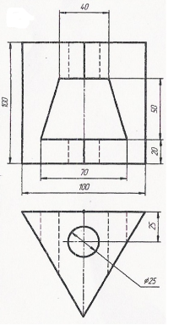 | 1. Построить проекции точек пересечения прямой с поверхностью  а)  б) | Вопросы и задания в Приложении к рабочей программе
  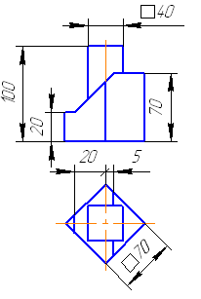
3. - Построить линию пересечения ∆ АВС и ∆ DEK, считая их непрозрачными.
- Найти истинный вид ∆ АВС способом прямоугольного треугольника.

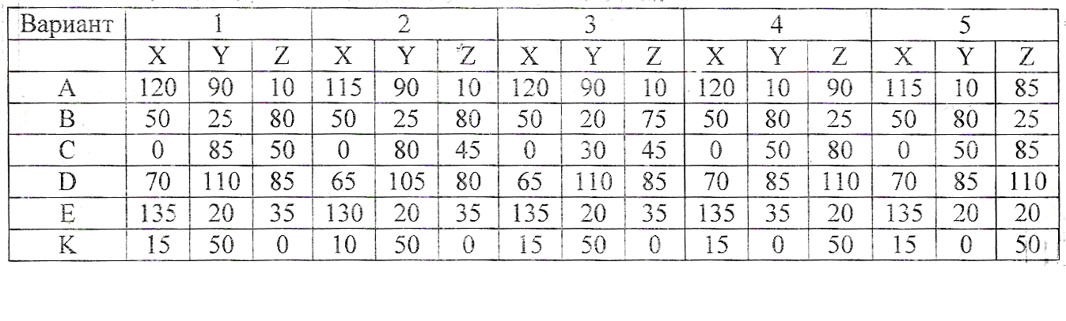

4. Построить линию пересечения поверхностей способом вспомогательных секущих плоскостей
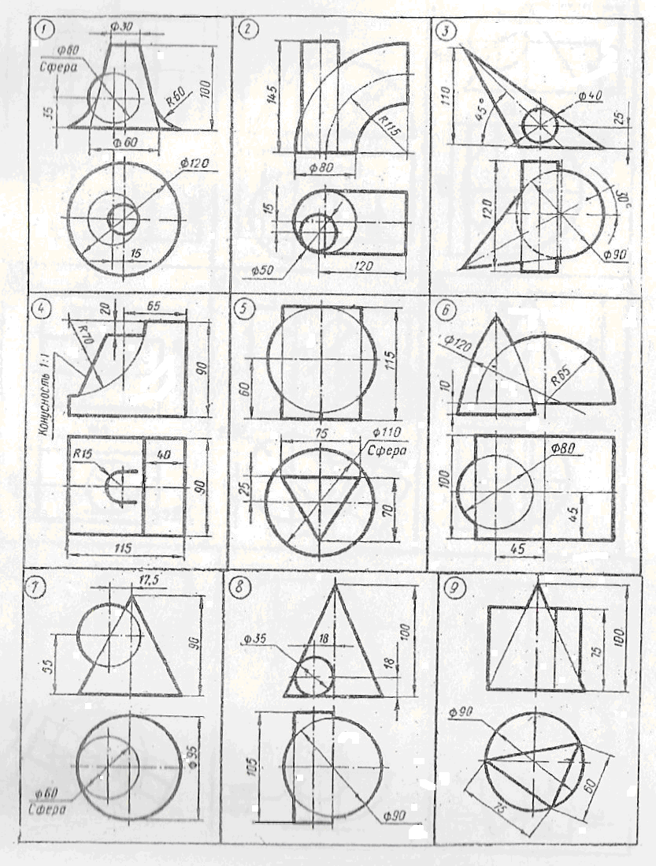

5. - Построить сечение многогранника плоскостью общего положения, найти натуральную величину сечения, используя способы преобразования.
- Построить полную развертку усеченной поверхности многогранника
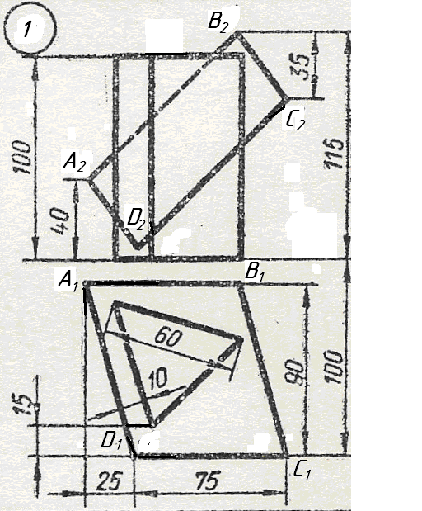

Типовые контрольные задания для проведения промежуточной аттестации (экзамен)

Типовые задачи
- Построить эпюры точек, лежащих во 2-ой, 3-ей, 4-ой четвертях и удаленных от горизонтальной плоскости проекций на расстояние 30 мм, а от фронтальной - на расстояние 15 мм.
- Дана точка А, лежащая в 1-ой четверти на расстоянии 30 мм от П₁ и 15 мм от П₂. Построить эпюры точек, симметричных данной точке А относительно П₁, П₂ и оси ОХ.
- Указать, где расположены точки, заданные своими эпюрами:

- Через точку А(60;40;20) провести горизонталь под углом 30˚ к П₂ и фронталь под углом 45˚ к П₁.
- Построить проекции отрезка АВ на П₁, П₂, П₃ по данным координатам А (20;10;40); В (60;40;10). По строить проекции точки С Є{АВ}, если Хс = 30. Найти Yc и Zc.
- Определить положение прямых

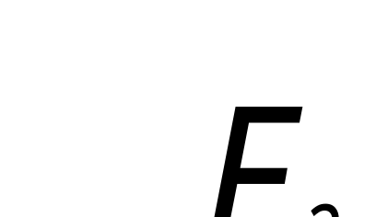

Построить проекции прямой I, проходящей через точку А и параллельной прямой m
- Провести прямую, проходящую через точку А (10;10;10), параллельно плоскости XОZ и пересекающую прямую, проходящую через точки В (30;30;30) и С(20;-30;-10).
- По двум разноименным проекциям точек А и В, принадлежащим плоскости общего положения, заданной двумя параллельными прямыми с (с₁, с₂) и d (d₁, d₂), по строить проекции отрезка АВ
- Определить истинную величину расстояния от точки К до горизонтальной прямой АВ
- Найти расстояние от точки А до плоскости SCD пирамиды SBCD
- Определить натуральную величину двугранного угла ABCD
- Определить расстояние между параллельными прямыми AB и CD
14. Найти точки пересечения прямых a и b с поверхностью призмы. Определить видимые части данных прямых

- Определить точки пересечения прямой m с данной пирамидой. Определить видимость проекций
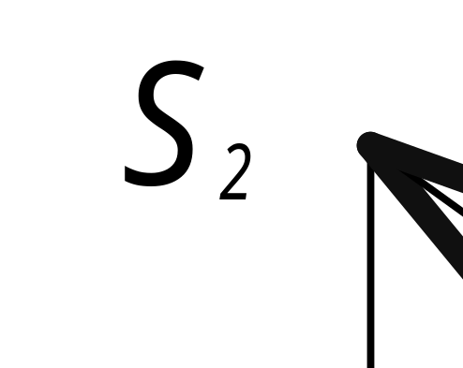
- Построить точку пересечения прямой с плоскостью и определить видимость, если: прямая l горизонтально-проецирующая, а плоскость ABC – общего положения .

- Построить линию пересечения плоскости ABC и фронтально-проецирующей плоскости G.
- Построить точку пересечения прямой общего положения с плоскостью общего положения
- Построить линию пересечения ΔАВС и плоскости, заданной параллельными прямыми ED и FG
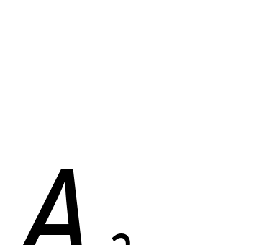

Типовые темы расчетно-графических работ:
РГР №1, эпюр №1, задание №1. Построить недостающий вид модели по двум заданным, аксонометрическое изображение

1 | 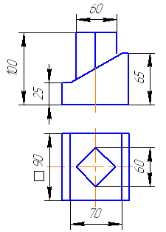  2 | 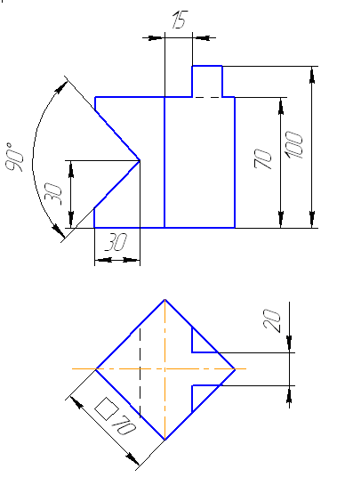  3

РГР №1, эпюр № 1, задание №2. Выполнить недостающий вид модели, простые разрезы, аксонометрическое изображение.

1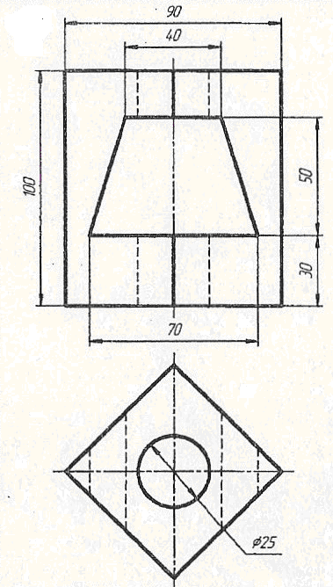 | 2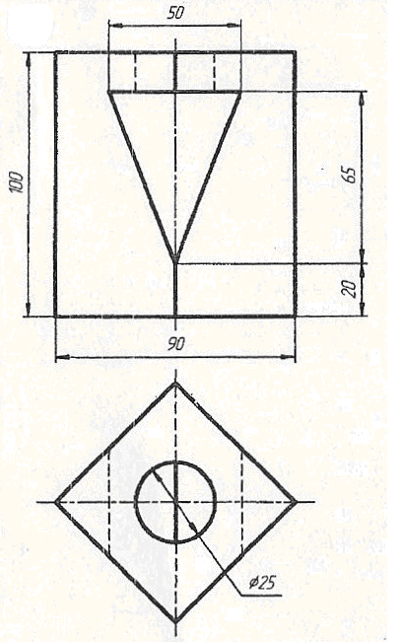 | 3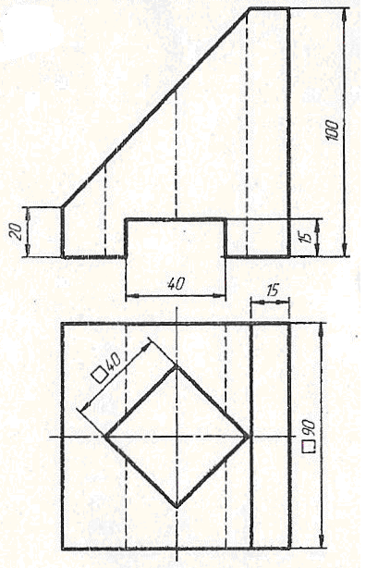

РГР №1, эпюр № 2. Выполнить болтовое соединение и спецификацию

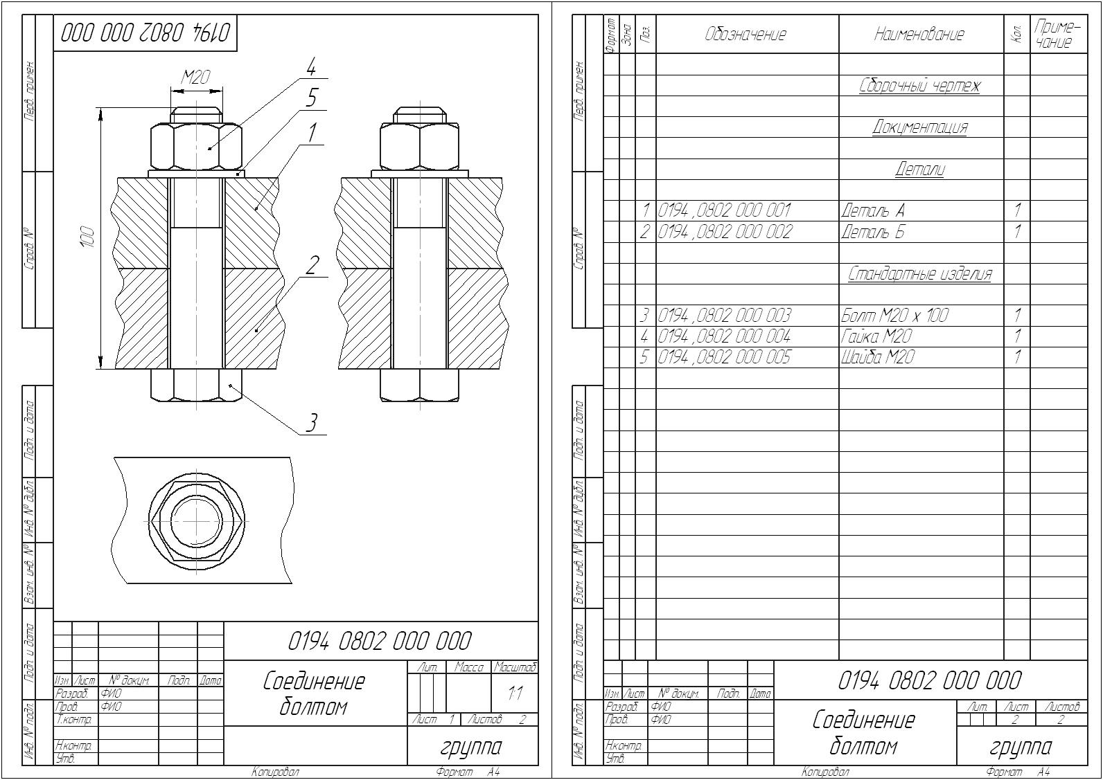

РГР №2, эпюр № 3, задача №1. По заданным координатам построить линию пересечения 2-х плоскостей общего положения и определить видимость на чертеже.

РГР №2, эпюр №3, задача №2. Построить линию пересечения поверхностей методом вспомогательных секущих плоскостей.

РГР №2. эпюр №4, задача №1. Построить сечение многогранника плоскостью общего положения. Найти натуральную величину сечения.
РГР №2, эпюр №4, задача №2. Построить полную развертку усеченной поверхности многогранника.

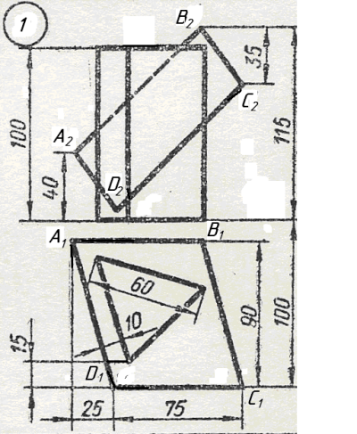 | 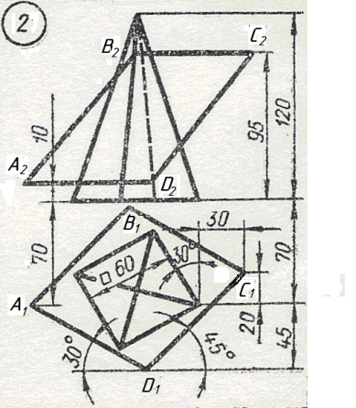 | 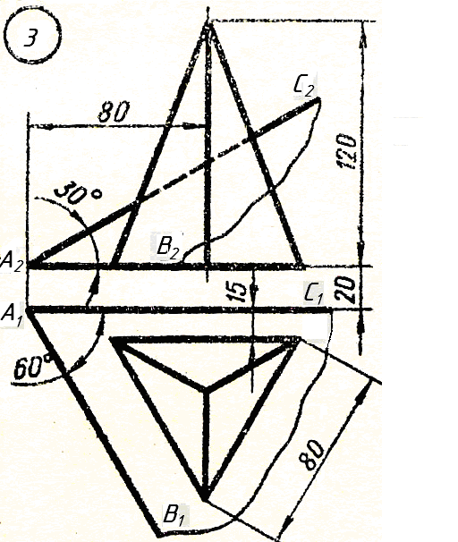

РГР №3 Эпюр № 5 Задание №1. Выполнение эскизов деталей
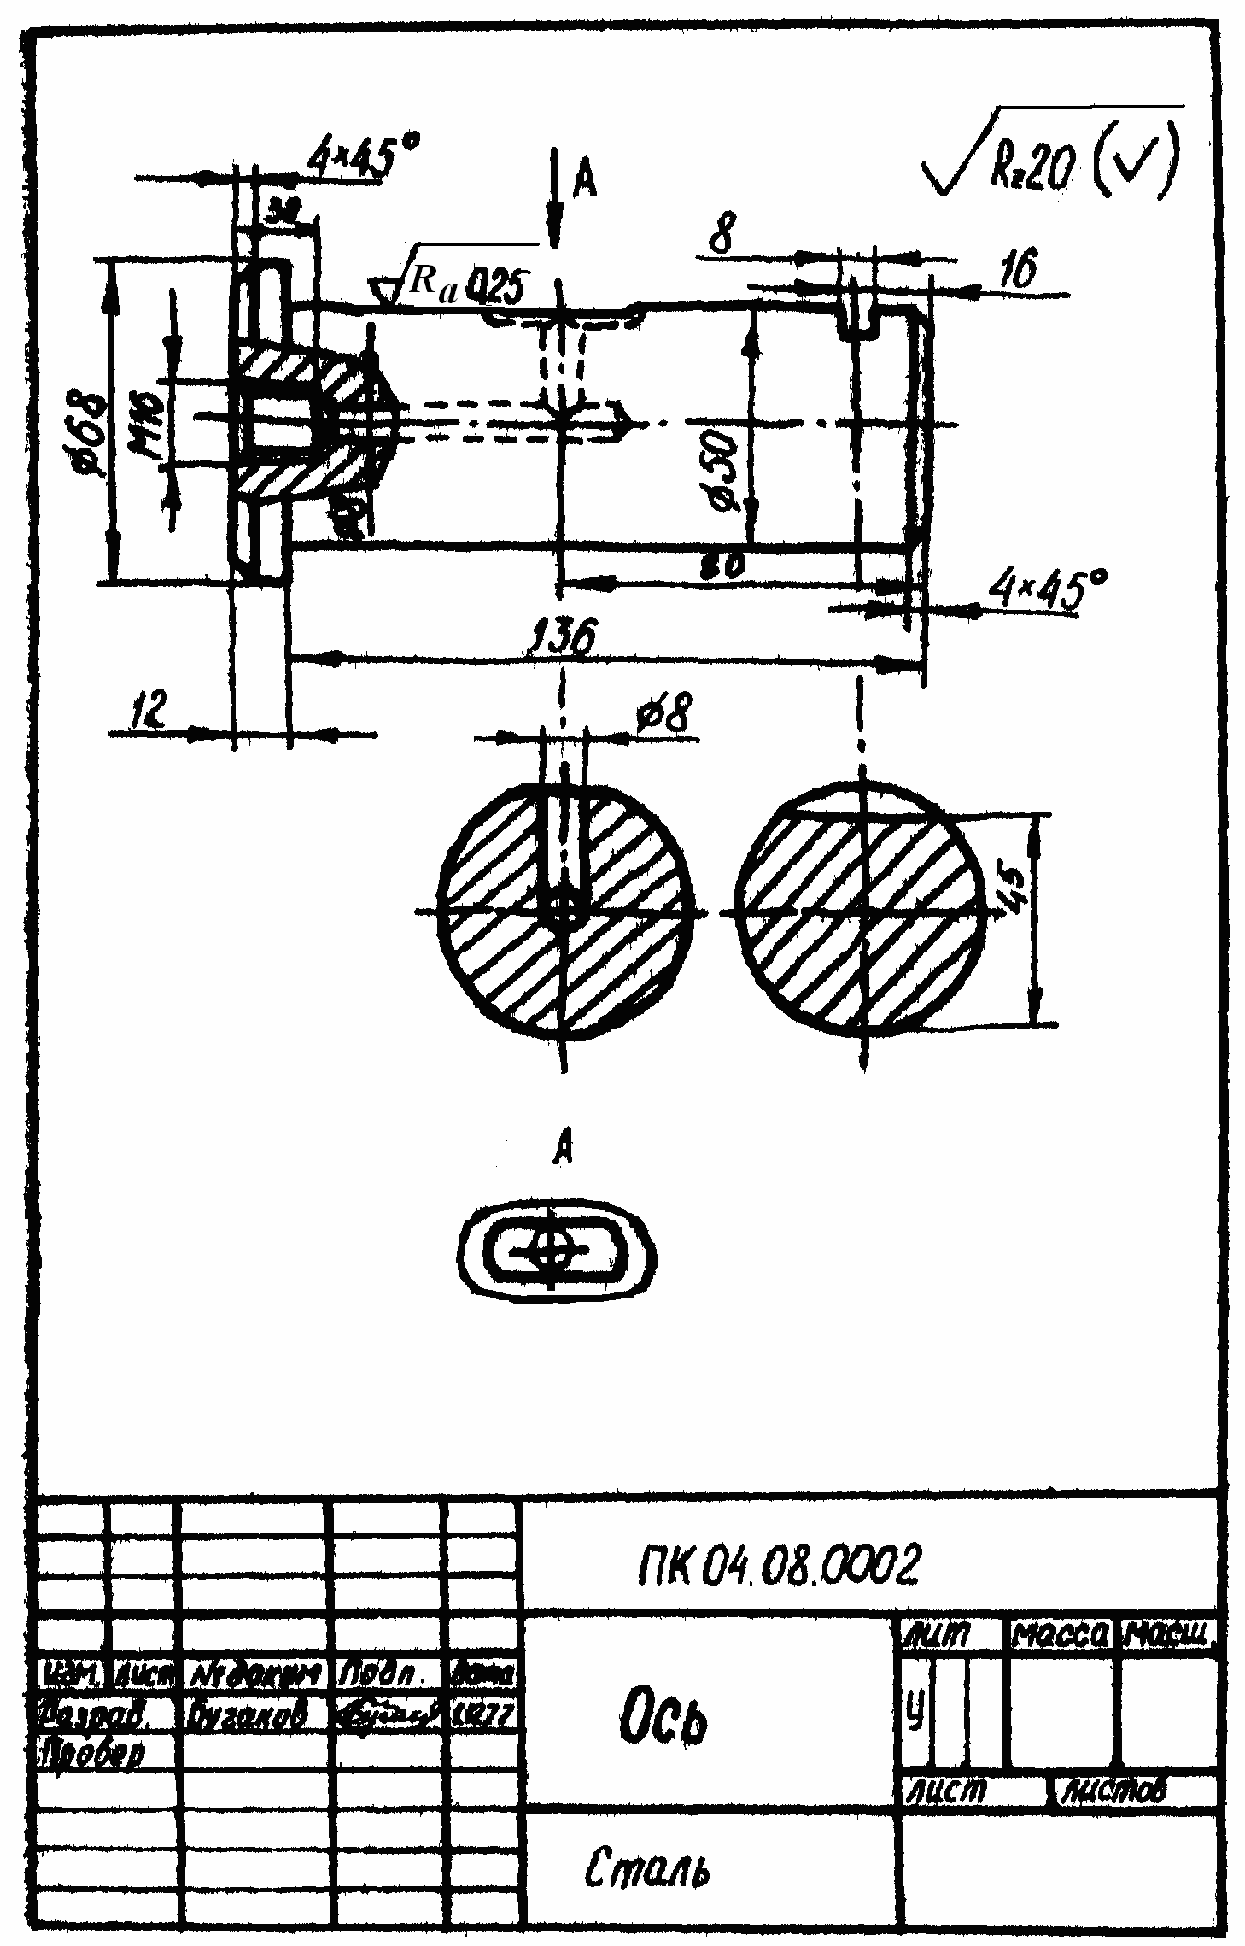

РГР №3 Эпюр № 6. Выполнить чертежи 2-3 деталей и аксонометрическое изображение с вырезом (Рис. 1).

ФоФормат | Зона | Поз. | Обозначение | Наименование | Кол. | Примечание
 |  |  |  | Документация
А2 |  |  | МЧ00.52.00.00.СБ | Сборочный чертеж
 |  |  |  | Детали
A3 |  | 1 | МЧ00.52.00.01 | Корпус | 1
А4 |  | 2 | МЧ00.52.00.02 | Крышка | 1
А4 |  | 3 | МЧ00.52.00.03 | Штуцер | 1
А4 |  | 4 | МЧ00.52.00.04 | Фланец | 1
А4 |  | 5 | МЧ00.52.00.05 | Маховичок | 1
А4 |  | 6 | МЧ00.52.00.06 | Шпиндель | 1
А4 |  | 7 | МЧ00.52.00.07 | Втулка | 1
А4 |  | 8 | МЧ00.52 00 08 | Клапан | 1
А4 |  | 9 | МЧ00.52.00.09 | Прокладка | 1
 |  |  |  | Стандартные изделия
 |  | 10 |  | Гайка М8.5 | 2
 |  |  |  | ГОСТ 5915-70
 |  | 11 |  | Гайка М10.5 | 1
 |  |  |  | ГОСТ 5915-70
 |  | 12 |  | Кольцо СГ 30-19-3 | 4
 |  |  |  | ГОСТ 6418—81
 |  | 13 |  | Шпилька M8×30.58 | 2
 |  |  |  | ГОСТ 22034—76
Клапан предназначен для пропускания жидкости. При вращении маховичка поз. 5 против часовой стрелки, шпиндель поз. 6 с клапаном поз. 8 будет подниматься и пропускать жидкость. Для прекращения подачи жидкости маховичок необходимо вращать по часовой стрелке до отказа
Для предупреждения утечки жидкости через зазоры между корпусом поз. 1 и деталями поз. 4 и поз 6 предусмотрено сальниковое уплотнение из колец поз 12 Уплотнительные кольца поджимаются фланцем поз 4, который крепится шпильками поз 13 и гайками поз 10. Для герметичности между корпусом и крышкой поз 2 ставится прокладка поз 9
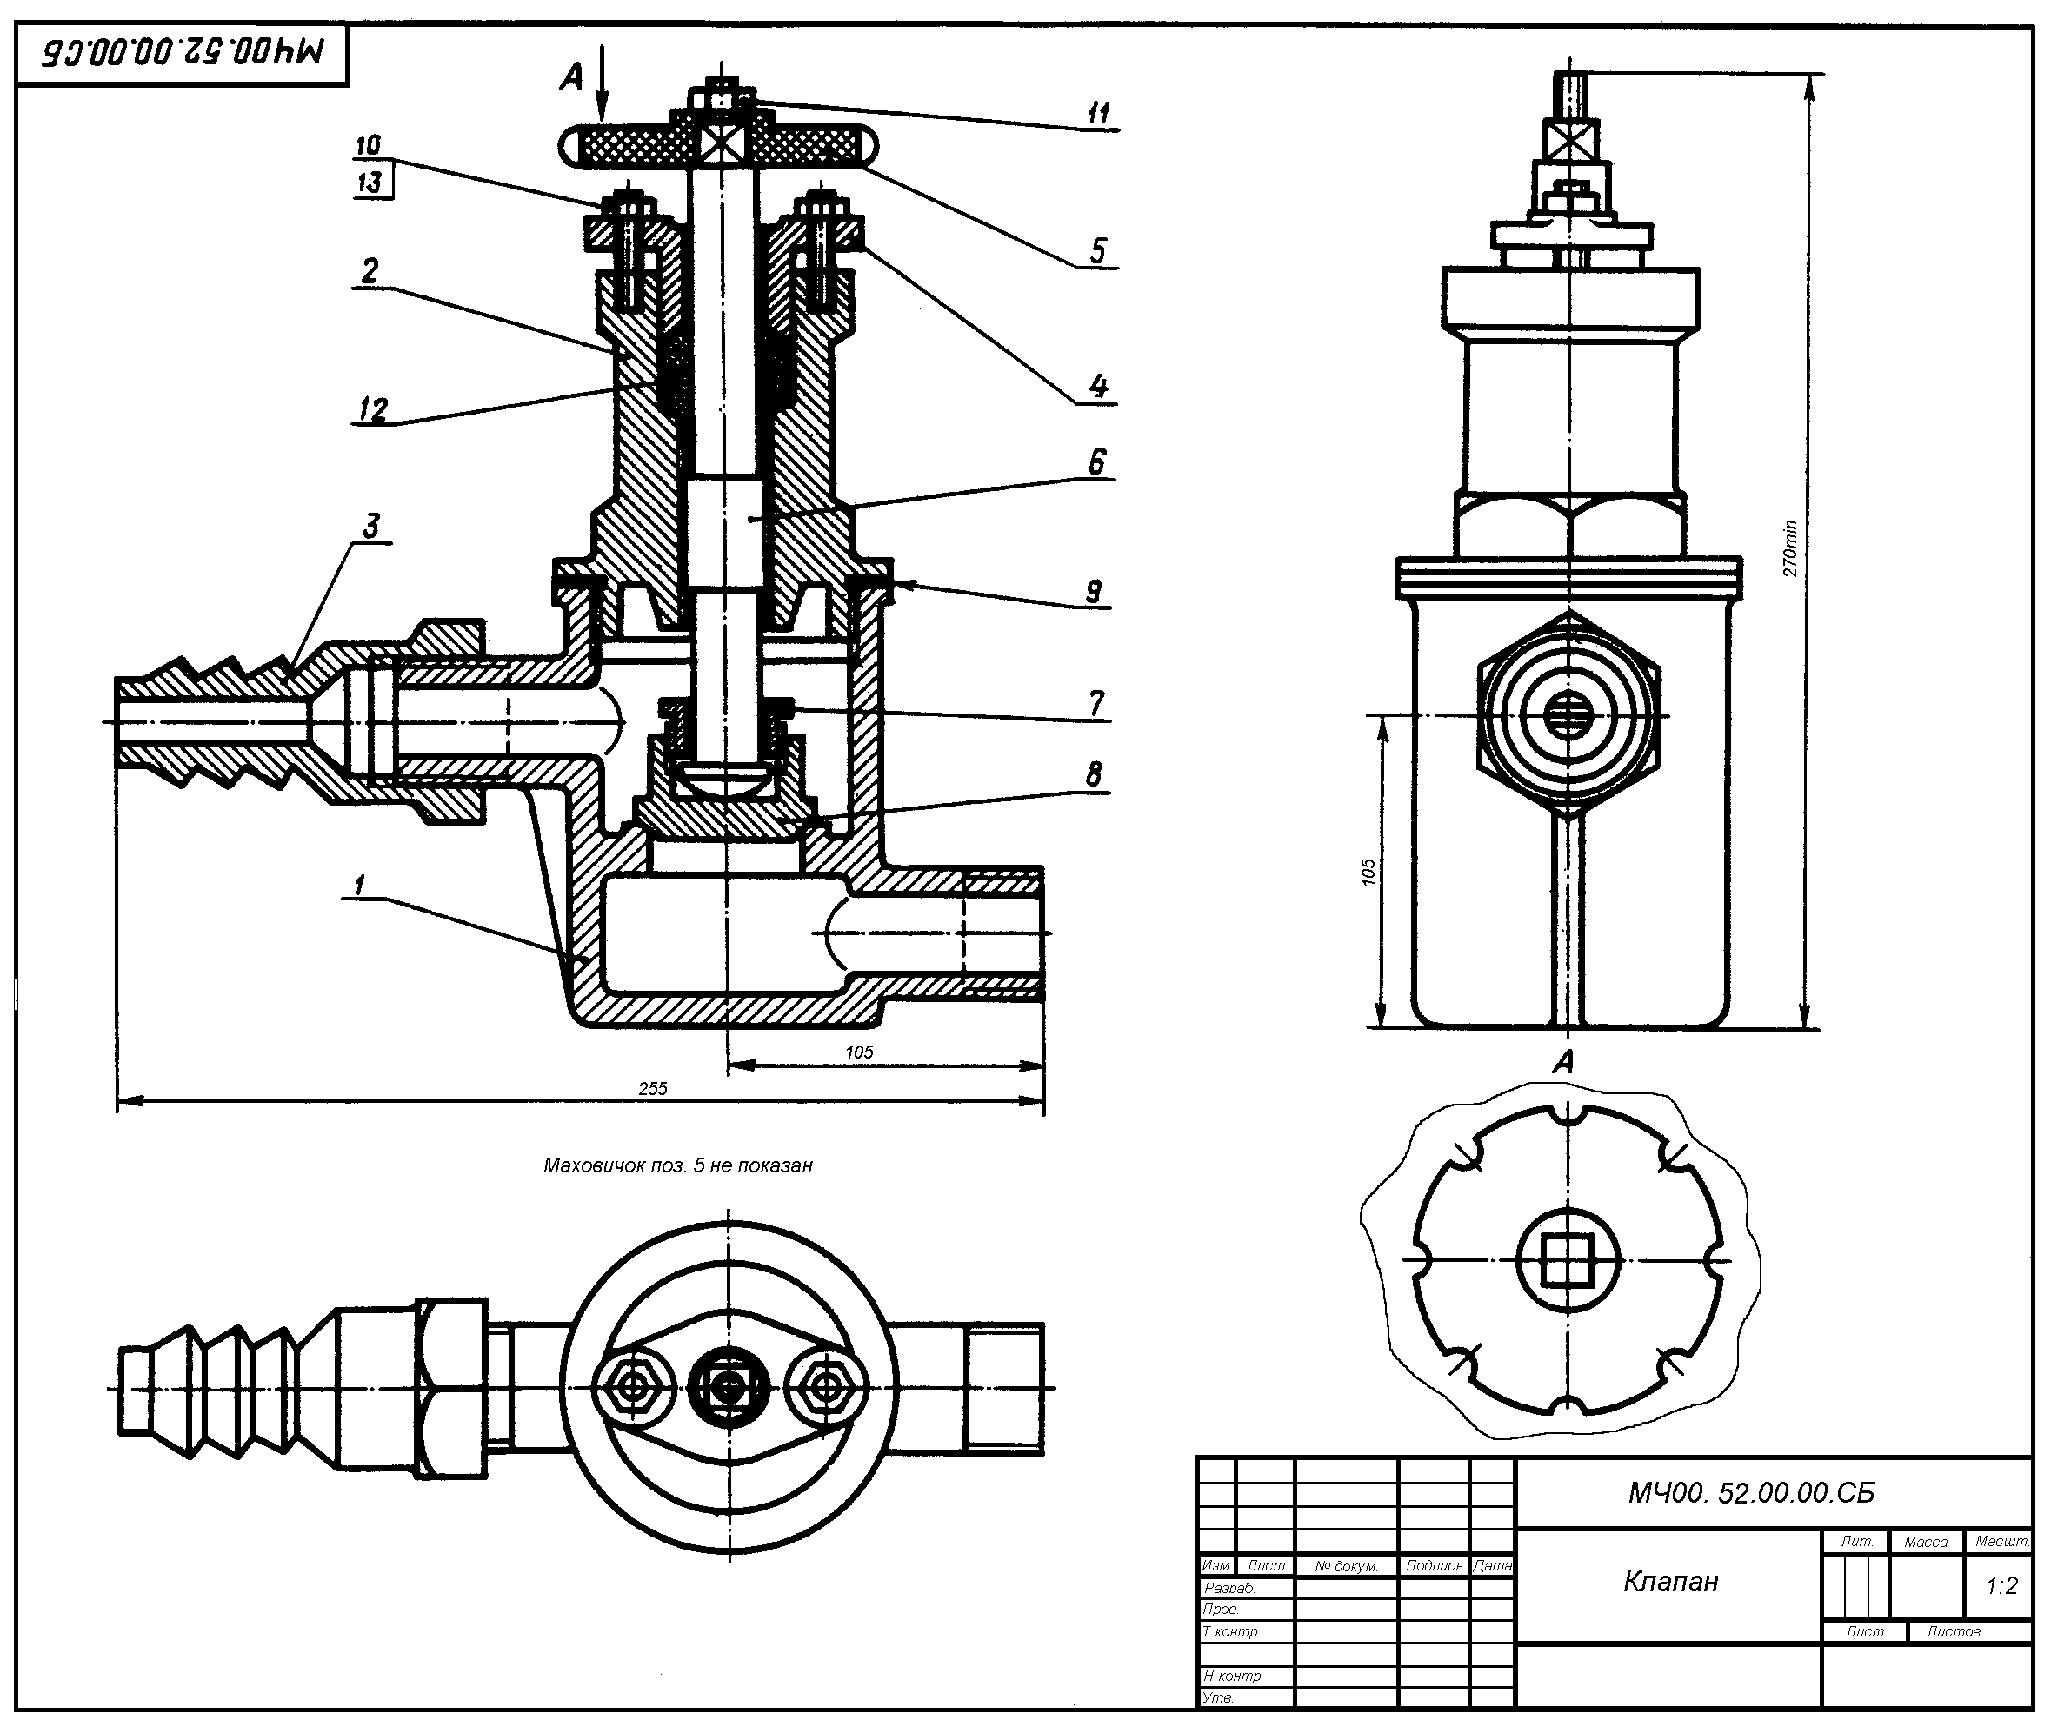
Материал деталей поз. 1…4 — СЧ 15 ГОСТ 1412—79, детали поз. 5 — Листы винипласта ВН 1500×800 ГОСТ 9639—71, деталей поз. 6, 8 — Сталь 40 ГОСТ 1050—74
Рис. 1. Клапан

Типовая контрольная работа

Задача 1. Построить линию пересечения поверхности вращения плоскостью | Задача 2. Определить точки пересечения поверхности с прямой линией
Используя материалы лекций и учебной литературы, подготовьте ответы на вопросы к экзамену:

      - Ортогональные проекции. Метод Монжа. Эпюр Монжа и его свойства.
      - Задание прямых на эпюре. Различное положение прямой относительно плоскостей проекций. Взаимное положение прямых в пространстве. Теорема о проекциях прямого угла. Определение видимости на чертеже. Метод конкурирующих точек. Основные задачи на прямую линию.
      - Задание плоскости на чертеже. Принадлежность прямой и точки заданной плоскости. Линии уровня плоскости. Положения плоскости относительно плоскостей проекции. Свойство проецирующей плоскости.
      - Пересечение прямой и плоскости общего положения. Пересечение плоскостей общего положения. Перпендикулярность прямой и плоскости.
      - Способ вращения вокруг оси, перпендикулярной к плоскости проекций. Способ плоскопараллельного перемещения. Способ замены плоскостей проекций.
      - Многогранники. Пересечение поверхности многогранников с плоскостью общего и частного положения. Пересечение поверхности многогранника с прямой общего положения.
      - Способы образования кривых поверхностей и задание их на чертеже. Классификация кривых поверхностей. Определитель кривых поверхностей. Поверхности вращения. Основные понятия.
      - Пересечение кривой поверхности с проецирующей плоскостью. Пересечение кривой поверхности с прямой общего положения. Пересечение кривой поверхности с плоскостью общего положения. Алгоритмы решения.
10. Способ секущих плоскостей. Алгоритм построения.
11. Аксонометрические проекции. Общие понятия и определения. Стандартные аксонометрические проекции. Выбор вида аксонометрических проекций. Окружность в прямоугольной аксонометрии.
12. Названия и расположение видов на чертеже (по ГОСТ 2.305-2008).
13. Что такое главный вид, дополнительный вид, их обозначение на чертеже.
14. Что следует использовать для уменьшения числа видов?
15. Различие между разрезом и сечением.
16. Могут ли разрезы располагаться на месте соответствующих видов?
17. Какой разрез называется местным?
18. В каких случаях допускается соединять половину вида и половину разреза? Какими линиями их соединяют? Как они располагаются на чертеже?
19. Какими линиями обводятся сечения (не входящие в состав разреза) и как они обозначаются?
20. Как изображают контур вынесенного и наложенного сечения?
21. Когда применяется и как обозначается выносной элемент? Где он располагается?
22. Как различают разрезы в зависимости от числа секущих плоскостей? Какой разрез называют сложным?
23. Особенности вычерчивания спиц, тонких стенок, ребер, если секущая плоскость направлена вдоль оси и длинной стороны такой детали?
24. Как изображаются на чертеже оси прямоугольной изометрической проекции (ГОСТ 2.317-69)?
25. Изображение резьбы (ГОСТ 2.311-68).

Методические материалы, определяющие процедуры оценивания знаний, умений, навыков и (или) опыта деятельности, характеризующих этапы формирования компетенций, формируемых в ходе освоения данной дисциплины (модуля)

Формы контроля (процедуры оценивания)
Решение задач - форма контроля, представляющая собой ответы по решению задач в письменной и устной форме.
Расчетно-графическая работа (РГР) - самостоятельная графическая работа студента, в основе которой лежит решение сквозной задачи, охватывающей несколько тем дисциплины, и включающей осуществление расчетов, обоснований и выводов. РГР оценивается ведущим преподавателем при проверке правильности и полноты ее выполнения.
Контрольная работа - письменная работа студента, направленная на решение задач или заданий, требующих поиска обоснованного ответа.
Шкала оценки решения задач
Оценка | Описание
«5» | Обучающийся глубоко и прочно освоил методы решения задач, исчерпывающе, последовательно, четко и логически стройно их выполняет, умеет тесно увязывать теорию с ходом решения, свободно справляется с типовыми вопросами по тематике задач, причем не затрудняется с ответом при возможном видоизменении заданий.
«4» | Обучающийся твердо знает материал и методы решения задач, исчерпывающе, последовательно, четко и логически стройно их выполняет, не допуская существенных неточностей в ответе на типовые вопросы, правильно применяет теоретические положения, владеет необходимыми навыками и приемами их выполнения, но затрудняется с ответом при видоизменении заданий, при обосновании полученных данных возникают незначительные затруднения в использовании изученного материала.
«3» | Обучающийся имеет фрагментарные знания по материалу и методам решения задач, но не усвоил основные детали, допускает неточности, недостаточно правильные формулировки, нарушения логической последовательности в изложении представленного материала.
«2» | Обучающийся не владеем материалом по тематике решения задач
Шкала оценки выполнения РГР
Оценка | Описание
«5» | Демонстрирует полное понимание проблемы. Все требования, предъявляемые к выполнению РГР, выполнены. Представленные решения отличаются оригинальностью и логичностью изложения
«4» | Демонстрирует значительное понимание проблемы. Все требования, предъявляемые к выполнению РГР, выполнены.
«3» | Демонстрирует частичное понимание проблемы. Большинство требований, предъявляемых к выполнению РГР, выполнены.
«2» | Требования, предъявляемые к выполнению РГР, не выполнены.
Шкала оценки выполнения контрольной работы
Оценка | Описание
«5» | Демонстрирует полное понимание хода решения. Представленный ответ по вопросам контрольной работы отличается оригинальностью и логичностью изложения.
«4» | Демонстрирует значительное понимание хода решения. Поставленные контрольные вопросы раскрыты в достаточном объеме, но присутствуют несущественные неточности.
«3» | Демонстрирует частичное понимание сути хода решения. Поставленные контрольные вопросы в целом раскрыты, но присутствуют значительные неточности в формулировке требуемых определений.
«2» | Ответы на поставленные вопросы не получены.
Шкала оценки устного ответа на экзамене по данной дисциплине
Оценка | Описание
«5» | Обучающийся глубоко и прочно освоил программный материал, исчерпывающе, последовательно, четко и логически стройно его излагает, умеет тесно увязывать теорию с практикой, свободно справляется с задачами, вопросами и другими видами применения знаний, причем не затрудняется с ответом при видоизменении заданий, использует в ответе материал монографической литературы, правильно обосновывает принятое решение, владеет разносторонними навыками и приемами выполнения практических задач.
«4» | Обучающийся твердо знает материал, грамотно и по существу излагает его, не допуская существенных неточностей в ответе на вопрос, правильно применяет теоретические положения при решении практических вопросов и задач, владеет необходимыми навыками и приемами их выполнения, но затрудняется с ответом при видоизменении заданий, при обосновании принятого решения возникают незначительные затруднения в использовании изученного материала.
«3» | Обучающийся имеет фрагментарные знания основного материала, но не усвоил его деталей, допускает неточности, недостаточно правильные формулировки, нарушения логической последовательности в изложении программного материала, испытывает затруднения при выполнении практических работ.
«2» | Обучающийся не знает значительной части программного материала, допускает существенные ошибки, неуверенно, с большими затруднениями выполняет практические работы.

ПРИЛОЖЕНИЕ 3
к рабочей программе дисциплины
«Начертательная геометрия и инженерная графика»

Задания закрытого типа
№ задания |  | Формулировка задания |  | Варианты ответов | Правильный ответ
1 |  | Какой разрез является горизонтальным?  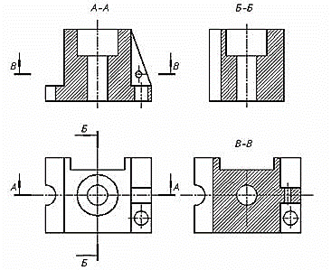 |  | 1–А-А; 2–Б-Б;  3–В-В | В-В
2 |  | Укажите правильную последовательность операций нахождения точек пересечения отрезка АВ с поверхностью пирамиды: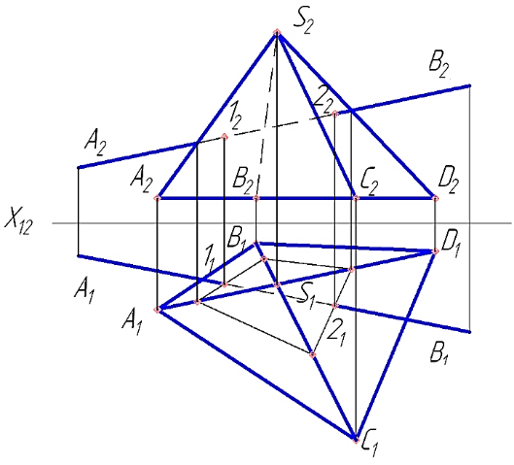 |  | а) Построить контур сечения пирамиды вспомогательной плоскостью.  б) Определить видимость отрезка АВ относительно пирамиды.  в) Провести через отрезок АВ вспомогательную проецирующую плоскость.  г) Найти точку пересечения отрезка АВ с контуром пересечения. | в, а, г, б
3 |  | Какая фигура получается в сечении данного многогранника плоскостью α?  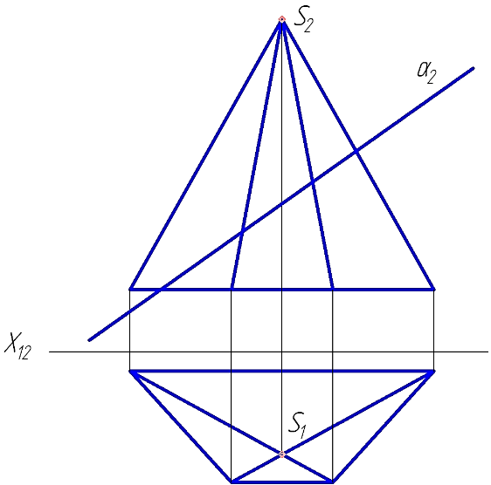 |  | а) треугольник;  б) четырехугольник;  в) пятиугольник;  г) шестиугольник. | в
4 |  | Сфера изображена на рисунке |  | - а;  - б;  - в;  - г;  - д | 4
5 |  | Цилиндр изображён на рисунке |  | - а;  - б;  - в;  - г;  - д | 3
6 |  | Укажите правильную последовательность выполнения эскиза: |  | а) Компоновка изображений на листе.  б) Инструментальные замеры и нанесение размерных чисел.  в) Нанесение изображений элементов детали. Оформление видов, разрезов и сечений.  г) Выбор формата листа. Подготовка листа.  д) Нанесение выносных и размерных линий и условных знаков.  е) Ознакомление с деталью.  ж) Выбор главного вида и других необходимых изображений.  з) Окончательное оформление эскиза. | е,ж,г,а,в,д,б,з
7 |  | Видом называется: |  | - Изображение видимой части предмета, обращенной к наблюдателю.  - Любое изображение предмета, выполненное с помощью чертежных инструментов.  - Все, что изображено на бумаге. | 1
8 |  | Горизонтальные размеры правильно нанесены на рисунке:  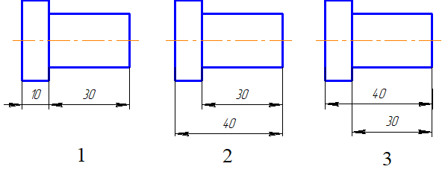 |  | а) 1;  б) 2;  в) 3 | а
9 |  | Сечение детали правильно изображено на рисунке:  2  1  3 |  | а)1;  б) 2;  в) 3 | а
10 |  | Резьбовое соединение верно изображено на рисунке:   |  | а)1;  б) 2;  в) 3 | б
11 |  | Вертикальные размеры правильно нанесены на рисунке:  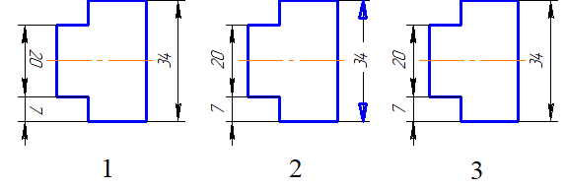 |  | а)1;  б) 2;  в) 3 | в
12 |  | Сечение детали правильно изображено на рисунке:  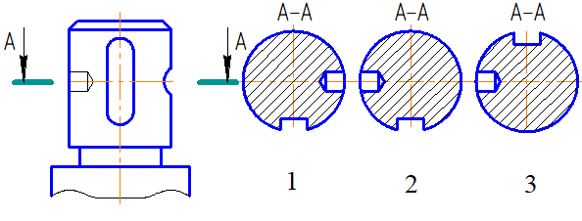 |  | а)1;  б) 2;  в) 3 | б
13 |  | Резьба на стержне на виде слева изображена правильно на рисунке:   |  | а)1;  б) 2;  в) 3 | в
14 |  | На каком чертеже заданная поверхность не является поверхностью вращения?  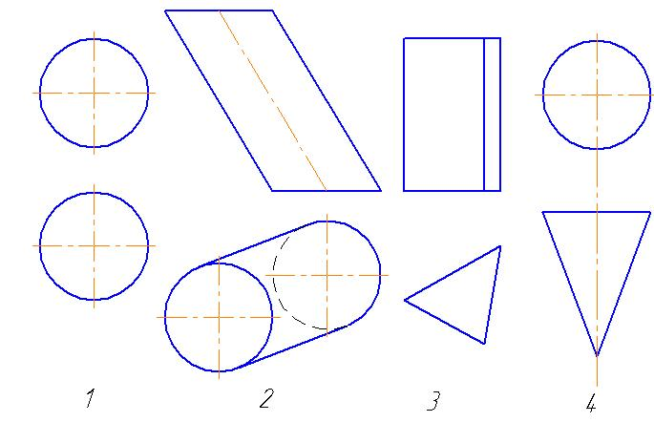 |  | а)1;  б) 2;  в) 3;  г) 4 | в
15 |  | Установите соответствие: |  | - Разрез, выполненный двумя и более секущими плоскостями.  - Сложный разрез, выполненный параллельными секущими плоскостями.  - Вертикальный разрез, выполненный секущей плоскостью, параллель-ной фронтальной плоскости проекций.  - Сложный разрез, выполненный пересекаю-щимися плоскостями.  - Разрез, выполненный секущей плоскостью только в отдельном, ограниченном месте предмета.  - Разрез, выполненный секущей плоскостью, составляющей с горизонтальной плоскостью проекций угол, отличный от прямого.  А. Фронтальный разрез:  Б. Ломаный разрез:  В. Наклонный разрез:  Г. Ступенчатый разрез  Д. Сложный разрез:  Е. Местный разрез: | 1-Д; 2-Г; 3-А; 4-Б; 5-Е; 6-В
16 | На каком чертеже изображена фронтально проецирующая прямая?  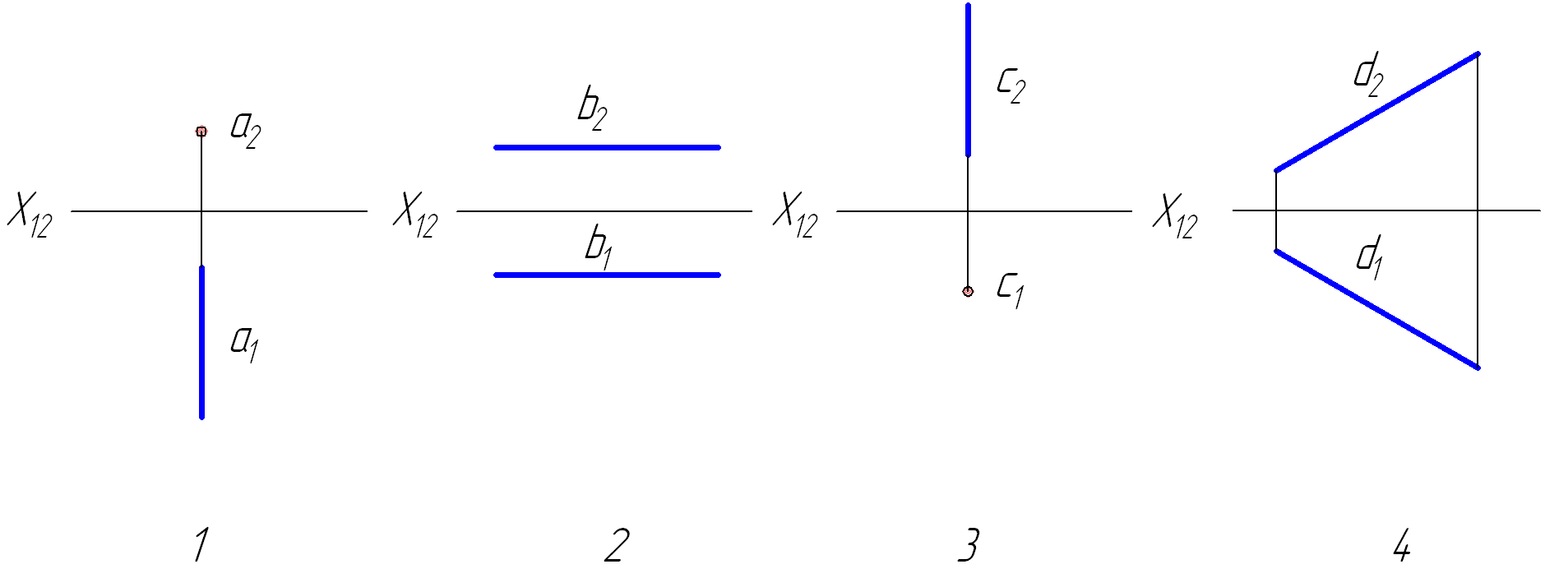 |  | а)1;  б) 2;  в) 3;  г) 4 |  | а
17 | Линейные размеры на чертеже указывают в: |  | - миллиметрах  - сантиметрах  - метрах |  | 1.
18 | Установите соответствие между текстом и рисунком  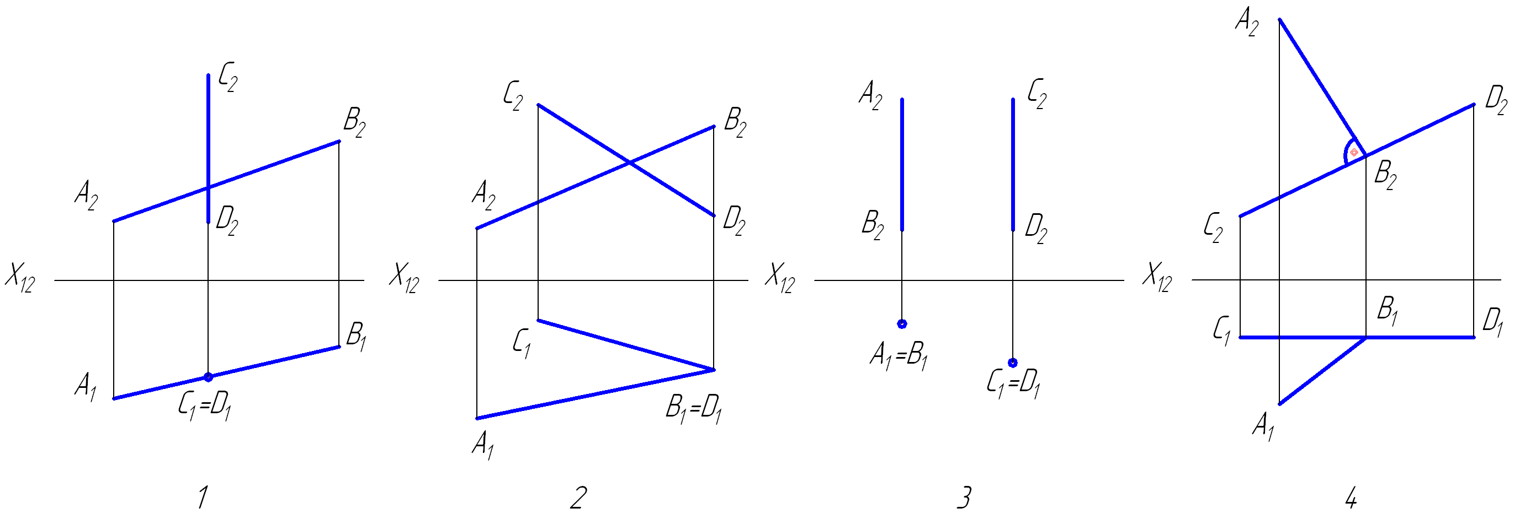 |  | А. Параллельные прямые  Б. Скрещивающиеся прямые  В. Пересекающиеся прямые  Г. Перпендикулярные прямые |  | 1-В; 2-Б; 3-А; 4-Г
19 | Сечение А-А изображено на рисунке: |  | а)1;  б) 2;  в) 3 |  | а
20 | Верным является утверждение: рабочий чертеж следует чертить: |  | - Только в натуральную величину.  - В произвольном масштабе.  - В стандартном масштабе. |  | 3.
21 | На поверхности пирамиды лежит точка:  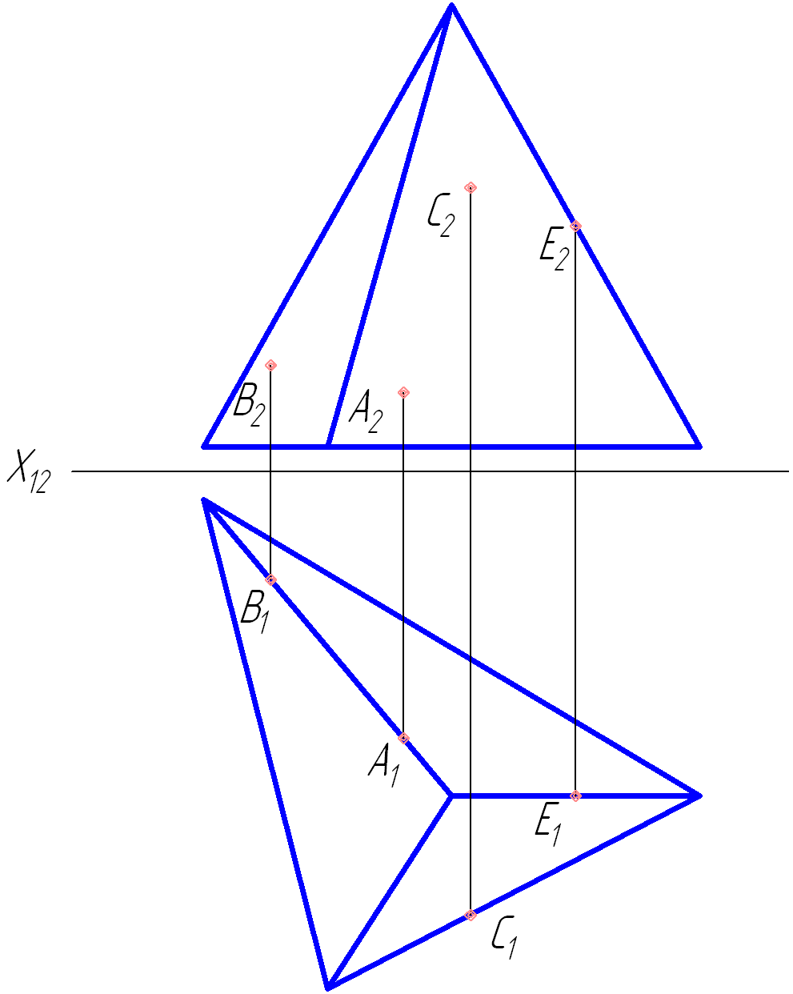 |  | - A;  - B;  - C;  - E. |  | 4
22 | Форматы листов определяются: |  | - Размерами внешней рамки.  - Размерами внутренней рамки.  - Произведением длинной и короткой сторон листа |  | 1.
23 | Размер детали с обрывом правильно нанесен на рисунке:  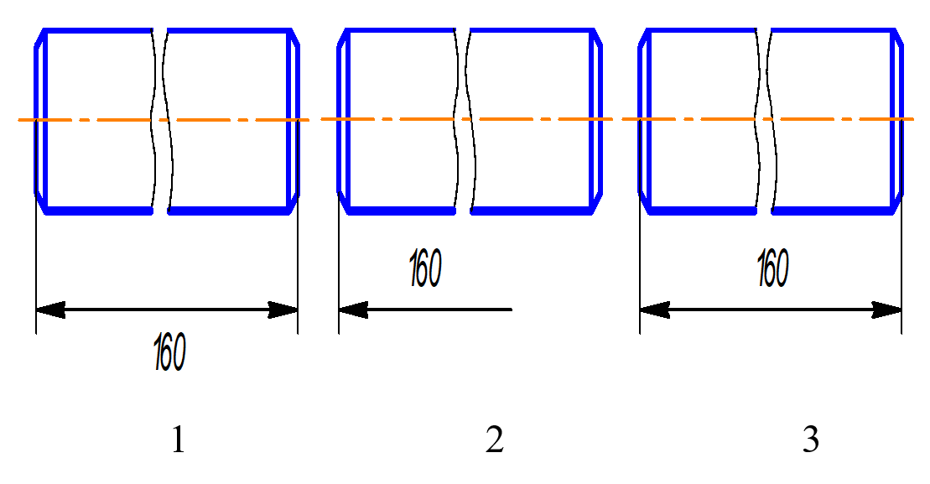 |  | а) 1  б) 2  в) 3 |  | в
24 | На каком чертеже длина проекции отрезка равна самому отрезку?  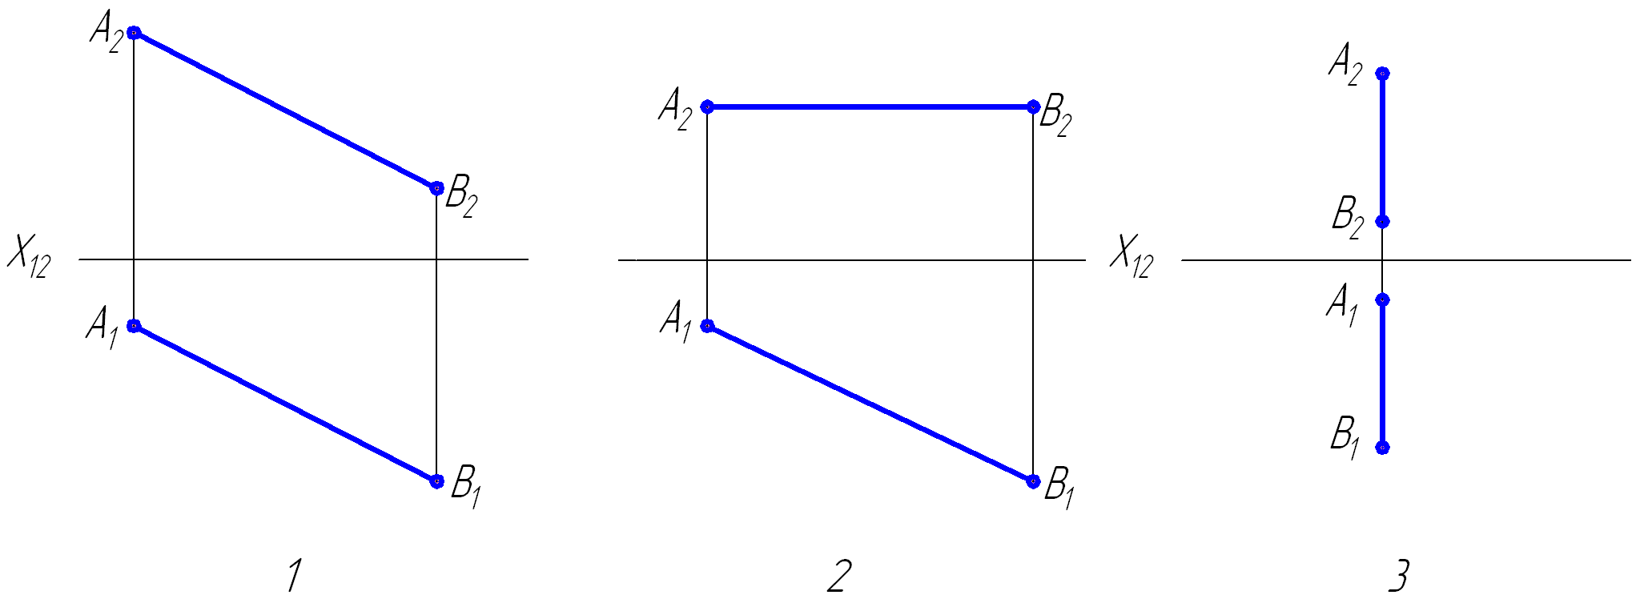 |  | а)1;  б) 2;  в) 3 |  | б
25 | Какие вспомогательные секущие плоскости следует применять для построения линий пересечения заданных поверхностей?  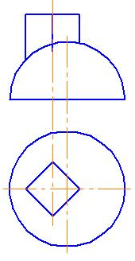 |  | - Горизонтально-проецирующие;  - Горизонтальные;  - Фронтально-проецирующие;  4) Фронтальные. |  | 4.
26 | Располагать только вертикально можно формат: |  | - А0  - А4  - А2 |  | 2
27 | Штриховая линия применяется для обозначения на чертеже: |  | - линии невидимого контура  - линии видимого контура  - осевой линии |  | 1
28 | Сечения делятся на: |  | - Основные и дополнительные.  - Местные и главные.  - Наложенные и вынесенные. |  | 3
29 | Горизонтальная линия уровня показана на рисунке:  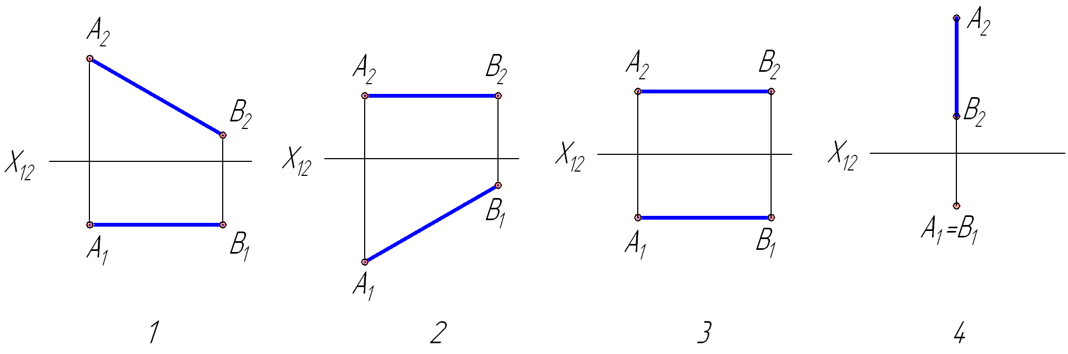 |  | а)1;  б) 2;  в) 3;  г) 4 |  | б
30 | Две пересекающиеся прямые изображены на чертеже:  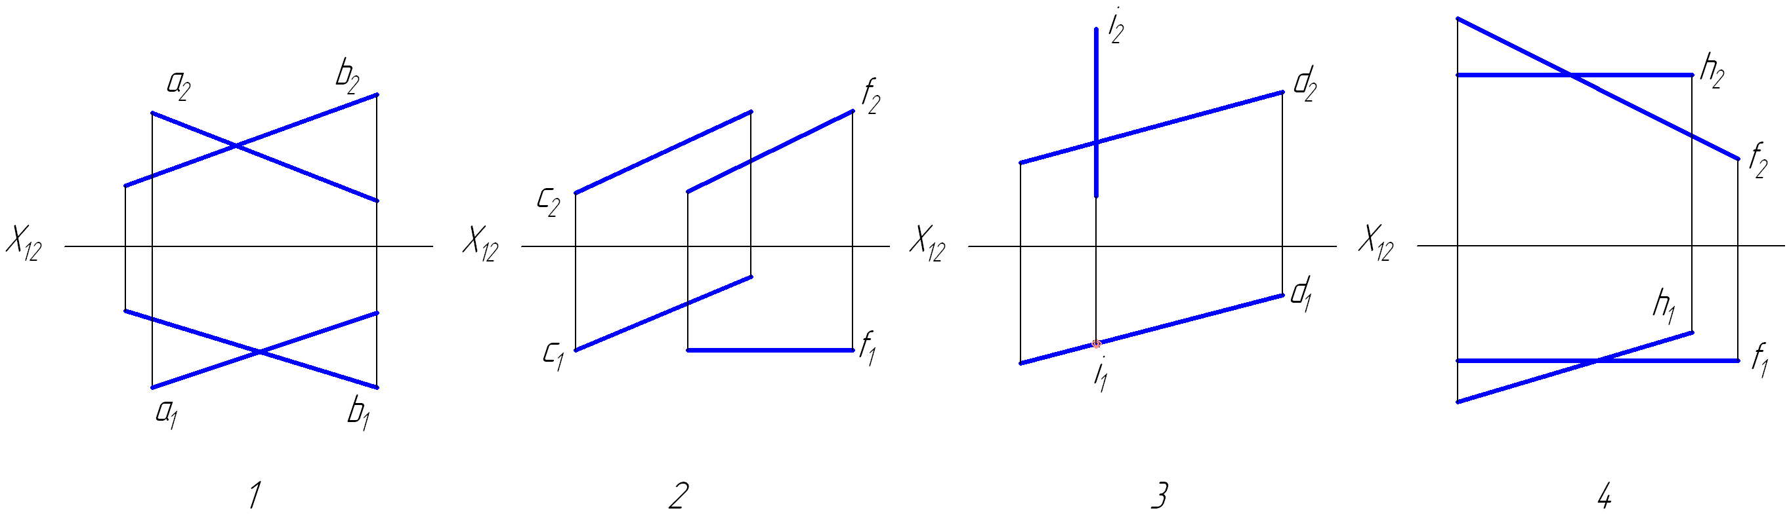 |  | а)1;  б) 2;  в) 3;  г) 4 |  | в

Задания открытого типа
№ задания | Формулировка задания | Правильный ответ
1 | Линия пересечения заданных тел определяется с использованием вспомогательных плоскостей… в качестве посредника  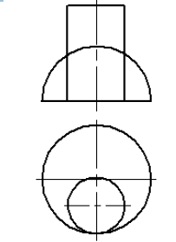 | уровня
2 | Метрическая резьба диаметром 40 и шагом 1,5 мм обозначается на чертеже… | М40×1,5
3 | В сечении данного многогранника плоскостью α, получается…  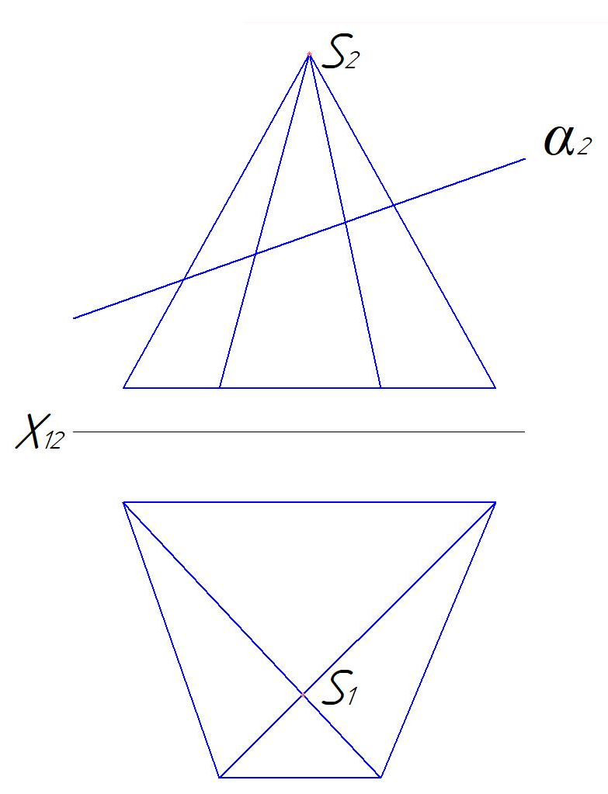 | Четырехугольник
4 | Резьба, имеющая профиль равностороннего треугольника называется.... | метрическая
5 | Изображение отдельного ограниченного участка поверхности предмета называется... видом | местным
6 | При пересечении данных поверхностей получится …  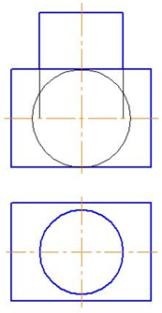 | пространственная кривая
7 | При пересечении цилиндра вращения плоскостью наклонной к его оси и пересекающей все его образующие в сечении получается … | эллипс
8 | Резьба, у которой ход равен шагу, называется …: | однозаходной
9 | При нанесении размеров на чертеже детали каждый размер наносится … раз. | один
10 | Изделие, изготовленное из однородного материала без применения сборочных операций, называется … | деталь
11 | Рабочий чертеж следует чертить только в … масштабе | стандартном
12 | Конструкторский документ, выполненный от руки, в глазомерном масштабе, называется … | эскиз
13 | Цифра 20 в обозначении «Болт М 20х80 ГОСТ 7798-70» означает … резьбы | диаметр
14 | Для детали, изображенной на чертеже, целесообразно выполнить … | ломанный
15 | Вид, получаемый на плоскости непараллельной основным плоскостям проекций, называется … | дополнительным
16 | Проецирование называют прямоугольным, если проецирующие лучи … по отношению к плоскости проекций | перпендикулярны
17 | На плоскости П2 лежит точка… | С
18 | На рисунке а прямая b … отрезку АВ  а) б) в) | параллельна
19 | Вид по стрелке Б называется… | местный
20 | Текстовой документ, определяющий состав изделия, состоящего из двух и более частей, называется… | спецификация
21 | Документ, содержащий изображение изделия и другие данные, необходимые для его сборки и контроля называется … чертежом | сборочным
22 |   Размеры на чертеже детали нанесены … способом | комбинированным
23 | Линия пересечения поверхности конуса плоскостью Σ называется …  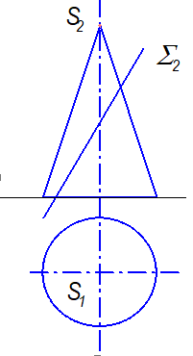 | парабола
24 | В сечении данной призмы плоскостью β получается …  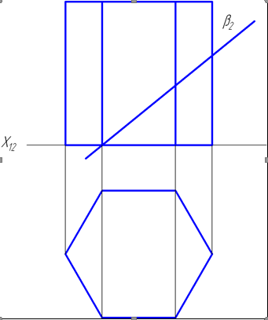 | пятиугольник
25 | Граница резьбы изображается сплошной … линией. | толстой
26 | Для детали, изображенной на чертеже, необходимо выполнить … разрез | ступенчатый
27 | Конструкторский документ, выполненный от руки, в глазомерном масштабе, называется … | эскиз
28 | Надпись на чертеже M 24x2 обозначает … резьбу. | метрическую
29 | На поверхности пирамиды лежит точка …  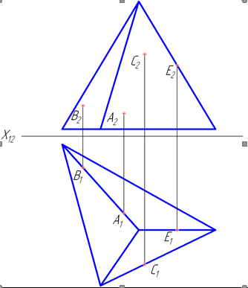 | E
30 | угол наклона прямой АВ определен с … плоскостью проекций.  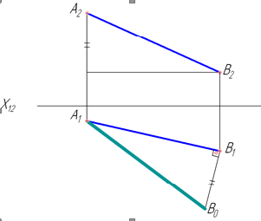 | горизонтальной

